Análisis de Puntos calientes

INTRODUCCIÓN

Anteriormente, exploramos el análisis de la canasta de compra. Recordemos que el análisis de la canasta de compra es un algoritmo que busca comprender las relaciones entre todos los artículos y los grupos de artículos obtenidos de los datos de una transacción. Luego, estas relaciones nos sirven para optimizar los diseños de las tiendas, ordenar con mayor precisión el inventario y ajustar los precios, sin reducir el número de artículos en cada transacción. En este cuaderno vamos a cambiar la dirección y explorar los modelos de puntos calientes.

Pensemos un escenario imaginario donde una nueva enfermedad empieza a dispersarse por varias comunidades del país, y el gobierno quiere saber cómo enfrentar esta emergencia sanitaria. Para poder enfrentar esta emergencia sanitaria, es muy importante tener un buen conocimiento epidemiológico de dónde se encuentran los casos y cómo se mueve la enfermedad. El poder localizar y cuantificar las áreas problemáticas, conocidas como puntos calientes, le permiten tanto a los formuladores de políticas como los profesionales de salud elaborar estrategias eficientes para combatir la enfermedad. Este escenario comprende una de los tantas aplicaciones de los modelos de puntos calientes.

Los modelos de punto caliente se utilizan para identificar cómo se distribuye una población en un área geográfica dada; por ejemplo, cómo l se extiende por todo el país la población de individuos infectados con la enfermedad que mencionamos antes. Podemos crear esta distribución dependiendo de la disponibilidad de datos de muestra representativos. Debemos tener en cuenta que la población puede referirse a cualquier cosa definible en términos geográficos, lo que incluye, pero no se limita a, crimen, individuos infectados con enfermedades, personas con ciertas características demográficas, o huracanes:

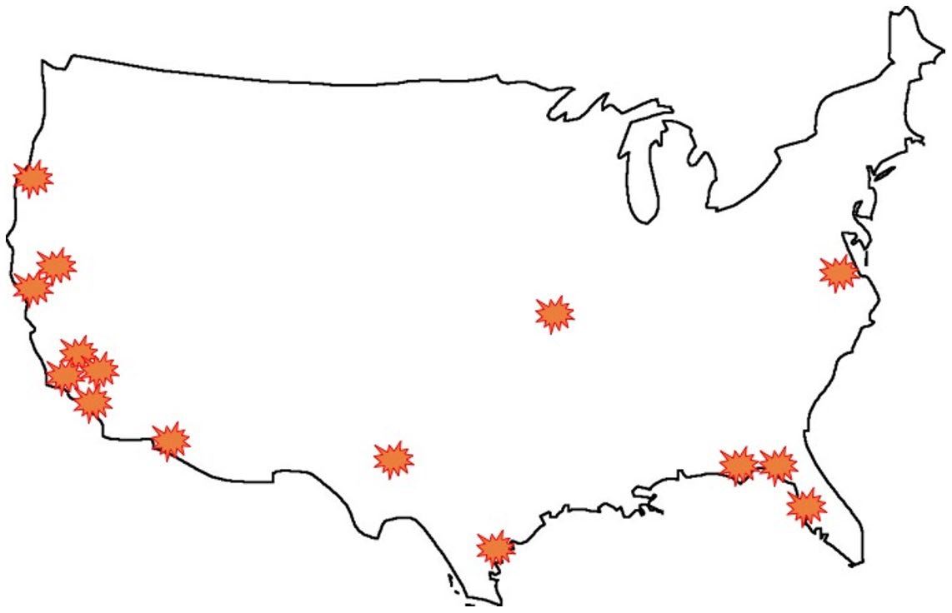

El análisis de puntos de puntos calientes muy popular debido a que resulta muy fácil visualizar e interpretar los resultados. Ya san los periódicos, los sitios web, blogs o programas de televisión, todos aprovechan el análisis de puntos calientes para respaldar los argumentos, capítulos y temas incluidos en o sobre ellos. Aunque no es tan conocido como la maquinaria de modelos de aprendizaje, el principal algoritmo de análisis de puntos calientes, conocido como **estimación de densidad de kernel**, es posiblemente una de las técnicas analíticas más utilizadas. Por ejemplo, nosotros incluso realizamos diariamente estimaciones de la densidad de kernel mentalmente sin saberlo. La estimación de densidad de kernel es una técnica de análisis de puntos calientes que se utiliza para estimar la verdadera distribución de la población de eventos geográficos específicos. Antes de entrar en el algoritmo en sí, debemos hacer una revisión de estadística espacial y de las funciones de probabilidad de densidad.

ESTADÍSTICA ESPACIAL

La estadística espacial es la rama de la estadística que se enfoca en el análisis de datos con propiedades espaciales, dentro de esto encontramos a las coordenadas geográficas o topológicas. Se parece al análisis de series de tiempo en el punto en que el objetivo es analizar datos que cambian a lo largo de alguna dimensión. En el análisis de series de tiempo, los datos cambian a través de la dimensión del tiempo; mientras que en la estadística espacial, los datos cambian a lo largo de la dimensión espacial. Hay una serie de técnicas que se incluyen en el paraguas de estadísticas espaciales, pero en este cuaderno nos enfocaremos en la técnica de estimación de densidad de kernel. Al igual que con la mayoría de los análisis estadísticos, en estadística espacial, se trata de tomar muestras de datos geográficos y utilizarlos para generar conocimientos y hacer predicciones. Por ejemplo, la estadística espacial se utiliza mucho para analizar los terremotos. Al recopilar datos de ubicación de terremotos, podemos generar mapas con áreas de alta y baja probabilidad de terremotos, y así ayudar a los especialistas a determinar dónde es probable que ocurran futuros terremotos y a su vez, qué esperar en términos de intensidad.

FUNCIONES DE DENSIDAD DE PROBABILIDAD

Para la estimación de densidad de kernel utilizaremos la idea de la **función de densidad de probabilidad (PDF**, por sus siglas en inglés), que es uno de los conceptos fundamentales en estadística. La función de densidad de probabilidad describe el comportamiento de una **variable aleatoria** continua. Es decir, expresa la verosimilitud o probabilidad de que la variable aleatoria tome algún rango de valores. Por ejemplo, consideremos las estaturas de los hombres en los Estados Unidos; usando la función de probabilidad de densidad de dichas las alturas, podríamos calcular la probabilidad de que algún hombre radicado en Estados Unidos sea entre 1,9 y 1,95 metros de altura.

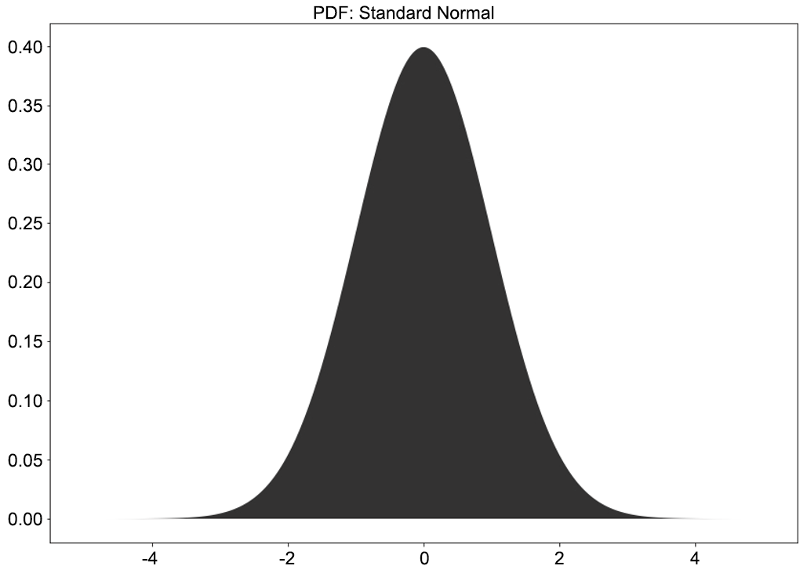

Posiblemente la función de densidad más popular en estadística es la distribución normal estándar, que es simplemente la distribución normal centrada en cero con un estándar

desviación igual a uno.

Normalmente, en lugar de la función de densidad, los estadísticos o los científicos de datos tenemos disponible valores de muestra recolectados aleatoriamente provenientes de una población cuya distribución se desconoce. Aquí es donde usaremos la estimación de densidad de kernel ya que nos permite estimar la función de densidad de probabilidad desconocida de una variable aleatoria utilizando datos muestrales. En la siguiente figura podemos ver representado un ejemplo simple, pero más razonable de una distribución que nos gustaría estimar con estimación de densidad de kernel. Tomemos cierto número de observaciones (puntos de datos muestrales) y usemos esas observaciones para crear una distribución suave que imite la verdadera distribución subyacente que desconocemos.

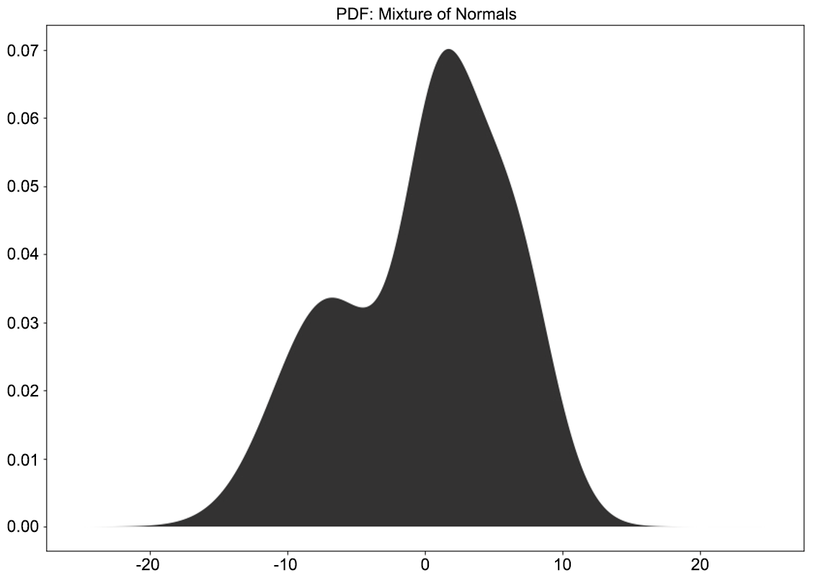

USO DE ANÁLISIS DE PUNTOS CALIENTES EN LOS NEGOCIOS

Ya mencionamos algunas de las formas en que los modelos de puntos caliente pueden impactar significativamente en la industria. Tanto las organizaciones de la salud como los medios de comunicación suelen utilizar el análisis de puntos calientes para comunicar dónde se localizan las enfermedades y la probabilidad de contraerlas según la ubicación geográfica. Gracias al análisis de puntos caliente, podemos computar y distribuir de forma confiable esta información. El análisis de puntos calientes es excelente para tratar datos de salud porque las visualizaciones son muy sencillas. Esto significa que las posibilidades de que los datos se malinterpreten, ya sea intencionalmente o no, son relativamente bajas.

También podemos utilizarlo para predecir dónde es probable que ocurran ciertos eventos geográficos. La ciencias ambientales, como el estudio de los desastres naturales y los fenómenos meteorológicos extremos utilizan aprovechan las capacidades predictivas de

análisis de puntos calientes. Por ejemplo, los terremotos son difíciles de predecir, porque el tiempo entre uno y otro puede ser muy grande, y la maquinaria necesaria para poder rastrearlos y medirlos para hacer estas predicciones es relativamente nueva.

Cuando pensamos en términos de política pública y el uso de recursos, el análisis de puntos calientes puede tener un alto impacto en el análisis demográfico de la población. Determinar a dónde deben ir los recursos, tanto monetarios como de personal, puede ser desafiante. Sin embargo, dado que los recursos suelen ser específicos demográficos, podemos usar el análisis de puntos calientes para determinar la distribución de ciertas características demográficas. Entendemos que, como características demográficas, podemos encontrar la distribución geográfica de los graduados de secundaria, inmigrantes de un región global específica, o individuos que ganan $100,000 o más al año.

Hasta ahora sólo discutimos tres aplicaciones de modelos de análisis de puntos calientes, pero podemos ver que sus aplicaciones son infinitas.

ESTIMACION DE LA DENSIDAD DE KERNEL

La estimación de densidad de kernel es uno de los principales enfoques metodológicos para el análisis de puntos calientes. Esta genera una densidad estimada utilizando datos de muestra y dos parámetros conocidos como la **función kernel** y el **ancho de banda**. La densidad estimada es, como cualquier distribución, básicamente una guía del comportamiento de una variable aleatoria. Así, nos referimos a la frecuencia con la que la variable aleatoria toma cualquier valor específico, $\{ x_{1}, …., x_{n}\}$. Cuando los datos son típicamente geográficos en el análisis de puntos calientes , la densidad estimada responde a la pregunta: ¿Cuál es la frecuencia en que pares específicos de longitud y latitud aparecen para un evento dado? Si un par de longitudes y de latitudes específicas $\{x_{longitude}, x_{latitude}\}$ y otros pares cercanos ocurren con alta frecuencia; entonces la densidad estimada con los datos de la muestra nos va a mostrar que el área alrededor del par de longitudes y de latitudes mencionados anteriormente ocurren con alta probabilidad. La estimación de densidad de kernel se conoce como algoritmo suavizado porque una curva se dibuja sobre los datos de la muestra, que, si los datos pertenecen a una muestra representativa, puede ser una buena estimación de la verdadera función de densidad de la población. Dicho de otra manera, la estimación de densidad de kernel tiene como objetivo eliminar el ruido inherente a los datos muestreados, pero que no es una característica de la población total. La única suposición del modelo es que los datos realmente pertenecen a una densidad interpretable y significativa a partir de la cual podemos derivar conocimientos y actuar consecuentemente. Es decir que existe una verdadera distribución subyacente. Suponemos que los datos de la muestra contienen clusters de datos y que estos clusters se alinean con regiones de alta probabilidad en la verdadera población. Un beneficio de crear una estimación de calidad de la verdadera densidad de población es que la densidad estimada se puede usar para muestrear más datos de la población.

Luego de esta breve introducción, seguro tenemos las siguientes preguntas:

• ¿Cuál es el ancho de banda?

• ¿Qué es la función de kernel?

Responderemos a estas dos preguntas a continuación.

EL ANCHO DE BANDA

El parámetro más importante en la estimación de densidad de kernel se llama **ancho de banda**, y no debemos sobreestimar su impacto en la calidad de la estimación ya que es valor que determina el grado de suavidad.

Si el ancho de banda es bajo, la densidad estimada tendrá un suavizado limitado, lo que quiere decir que la densidad va a capturar todo el ruido de los datos de la muestra. Por el contrario, si el ancho de banda es alto, la densidad estimada será muy suave. Una densidad demasiado suave eliminará características de la densidad real desde la densidad estimada, que son legítimas y no ruidosas.

En un lenguaje más estadístico, el parámetro de ancho de banda controla la compensación de la varianza de sesgo. Es decir, la varianza alta es el resultado de valores bajos de ancho de banda porque la densidad es sensible a la variación de los datos de la muestra. Los valores bajos de ancho de banda limitan la capacidad que el modelo pudo haber tenido para adaptarse y solucionar las diferencias en los datos de la muestra que no están presentes en la población. Una densidad estimada usando un ancho de banda bajo tiende a sobre ajustar los datos (conocido como densidad poco suavizada). Cuando se utilizan valores de ancho de banda altos, la densidad obtenida es subestimada y la densidad estimada tiene un alto sesgo (conocido como densidad suavizada en exceso).

NOTA: en los siguientes ejercicios y actividades, los resultados pueden variar un poco de lo que se muestra a continuación. Esto es porque diferencias en los datos muestreados pueden conducir a resultados ligeramente diferente y las librerías **sklearn** y **seaborn** tienen algunos elementos no deterministas que podrían hacer que los resultados cambien de una ejecución a otra.

EJERCISIO 9.01: EL EFECTO DEL VALOR DEL ANCHO DE BANDA

En este ejercicio, ajustaremos nueve modelos diferentes con nueve valores de ancho de banda diferentes a los datos de muestra creados en el ejercicio. El objetivo aquí es que comprendamos el impacto que puede tener el parámetro de ancho de banda y dejar en claro que si se busca una densidad estimada precisa, entonces el valor del ancho de banda debe seleccionarse cuidadosamente. Tengamos en cuenta que el tema de la siguiente sección será encontrar un valor de ancho de banda óptimo. Realizaremos todos los ejercicios en un cuaderno Jupyter utilizando Python 3; para ello asegúrese de que toda la instalación del paquete se realice mediante **pip**. La forma más fácil de instalar el módulo de mapa base desde **mpl_toolkits** es usando Anaconda. Las instrucciones para descargar e instalar Anaconda se pueden encontrar al principio de este libro:

1. Carguemos todas las librerías necesarias para los ejercicios de este capítulo. La librería de mapas base se utiliza para crear gráficos relacionados con datos de ubicación. Todas las demás librerías las usamos anteriormente en este título.

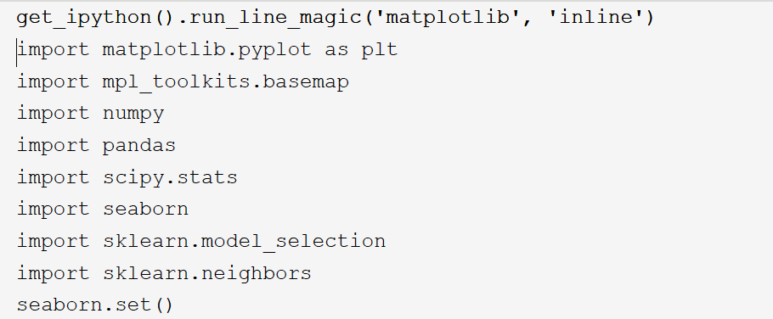

2. Creemos algunos datos de muestra (**vals**) mezclando tres distribuciones normales. Además de los datos de muestra, definamos la curva de densidad real (**true_density**) y el rango sobre el cual se trazarán los datos (**x_vec**):

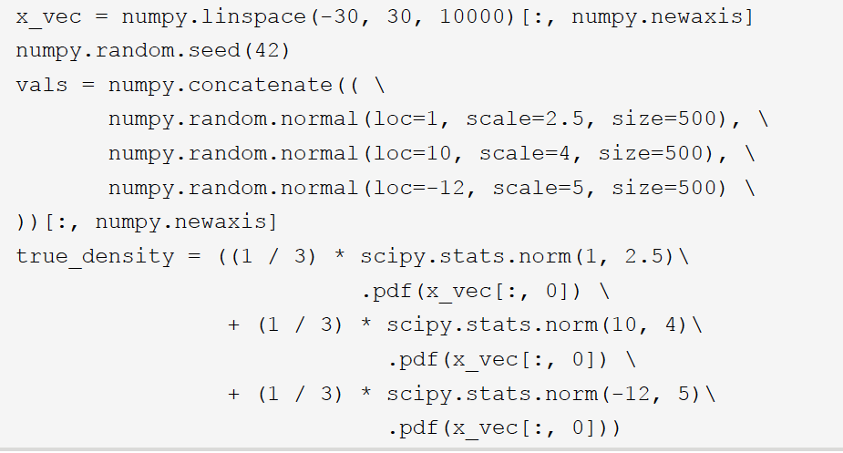

3. Definamos una lista de tuplas para conducir la creación del gráfico de múltiples puntos. Cada tupla contiene los índices de fila y columna del sub-gráfico específica y el valor del ancho de banda utilizado para crear la densidad estimada en ese sub-gráfico en particular. Tengamos en cuenta que, por el bien de este ejercicio, los valores de ancho de banda se seleccionan al azar, pero existe alguna estrategia que se aplica a la selección de valores de ancho de banda óptimos. Profundizaremos más en esto en la siguiente sección.

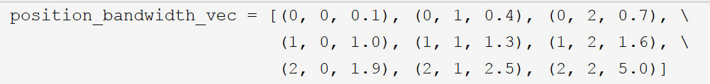

4. Creemos nueve gráficos, cada uno con un valor de ancho de banda diferente. El primer gráfico, con el índice de (0, 0), tendrá el valor de ancho de banda más bajo y el último gráfico, con el índice de (2, 2), tendrá el más alto. Estos valores no son los valores absolutos de ancho de banda más bajos o más altos, sino que son sólo el mínimo y el máximo de la lista definida en el paso anterior:

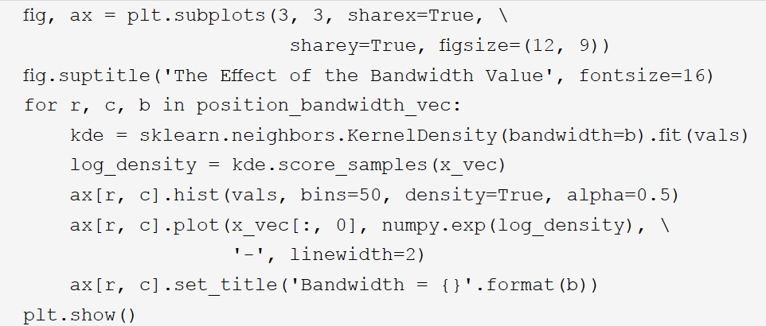

Obtendremos lo siguiente:

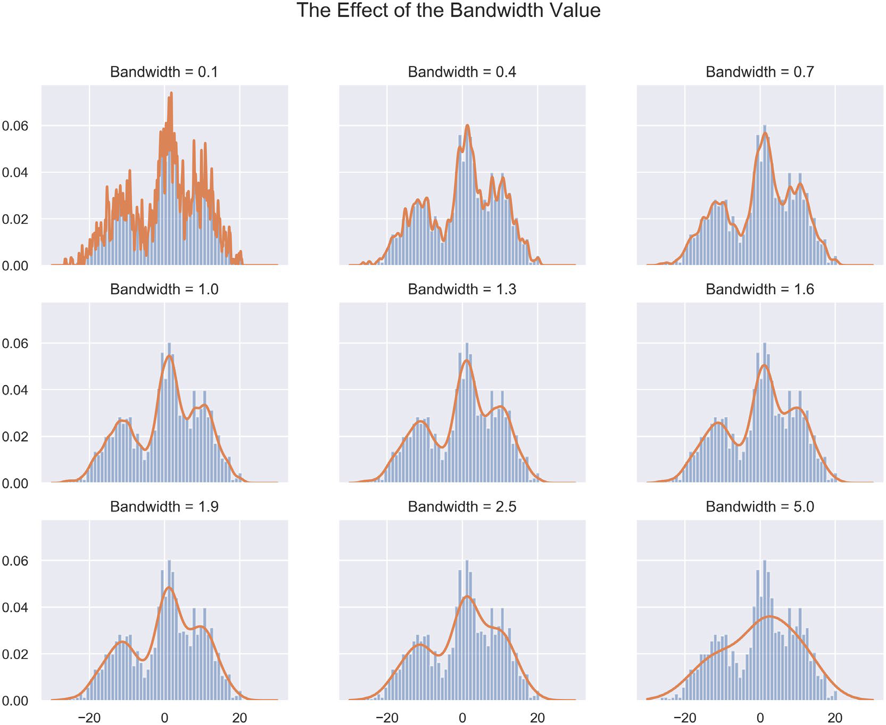

Observemos que, claramente, la curva de densidad estimada en el noveno sub-gráfico (donde el ancho de banda es 5) no se ajusta a los datos. A medida que aumentan los valores de ancho de banda, la densidad estimada se suaviza hasta que se ajusta notablemente a los datos. Visualmente, podemos decir que el valor del ancho de banda óptimo es cercano a 1,6.

Nuestro próximo paso es diseñar un algoritmo para identificar el ancho de banda óptimo, y así la densidad estimada es más precisa y por ende más fiable.

ELECCION DEL ANCHO DE BANDA ÓPTIMO

En el ejercicio anterior, con el simple hecho de comparar visualmente varias densidades, podemos acercarnos mucho a la selección del ancho de banda óptimo. Sin embargo, este no es el método más eficiente para seleccionar valores de parámetros ni el más confiable.

Existen dos enfoques estándar para optimizar el valor del ancho de banda, y a ambos los usaremos en futuros ejercicios y actividades. El primer enfoque se trata de un método *plug-in* (enfoque basado en fórmulas), que es determinista y no está optimizado en los datos de muestra. Los métodos *plug-in* son generalmente mucho más rápidos de implementar, más simples de codificar y más fáciles de explicar. Sin embargo, estos métodos tienen la gran desventaja de que su precisión tiende a sufrir en comparación con los enfoques que están optimizados en los datos de muestra. Estos métodos también hacen suposiciones en cuanto a sus distribuciones. La regla de Silverman y la regla de Scott son los métodos *plug-in* más populares. Dado que la explicación de estas reglas requiere de un trabajo matemático complicado y de que no necesitamos comprender completamente la estimación de la densidad del kernel, vamos a omitir entrar en los detalles en este cuaderno. El paquete **seaborn** (que usaremos en futuros ejercicios) utiliza la regla de Scott de forma predeterminada como método para determinar el valor del ancho de banda.

El segundo enfoque, y posiblemente el más robusto para encontrar el ancho de banda óptimo, se trata de buscar una grilla predefinida de valores de ancho de banda. La búsqueda en grilla es un enfoque empírico usado frecuentemente en el aprendizaje automático y en el modelado predictivo para optimizar los hiperparámetros del modelo. Comenzamos definiendo la grilla de ancho de banda, que es simplemente la colección de valores de ancho de banda a ser evaluados. La grilla de ancho de banda se elige al azar. Usamos cada valor de ancho de banda en la grilla para crear una densidad estimada; luego, puntuamos la densidad estimada usando el valor de pseudo-log-verosimilitud. El valor de ancho de banda óptimo es aquel que tiene el valor máximo de pseudo-log-verosimilitud. Pensemos en el valor de pseudolog-verosimilitud como la probabilidad de obtener valor de los datos donde obtuvimos valor de los datos; y la probabilidad de no obtener valores donde no obtuvimos ningún valor de los datos. Idealmente, ambas probabilidades serían altas.

Consideremos un caso donde la probabilidad de obtener valores de los datos donde obtuvimos valores es baja. En esta situación, la implicación sería que los valores de los datos en la muestra eran anómalos ya que bajo la verdadera distribución no se esperaría obtener valores donde los obtuvimos con alta probabilidad. El valor de pseudolog-verosimilitud es una métrica de evaluación que desempeña el mismo papel que la puntuación de precisión en los problemas de clasificación y el error cuadrático medio en los problemas de regresión.

Implementemos ahora el enfoque de búsqueda de grilla para optimizar el valor del ancho de banda.

EJERCICIO 9.02: ELECCION DEL ANCHO DE BANDA ÓPTIMO

En este ejercicio, crearemos una densidad estimada para los datos de muestra creados en el Ejercicio 9.01, con un valor de ancho de banda óptimo, identificado mediante la búsqueda en grilla y la validación cruzada. Para ejecutar la búsqueda de grilla con validación cruzada, aprovecharemos **sklearn**, que y venimos utilizando a lo largo de este cuaderno.

1. Definamos una grilla de valores de ancho de banda y el modelo de validación cruzada de búsqueda de grilla. Idealmente, debemos usar el enfoque “dejar uno fuera” para la validación cruzada, pero para que el modelo se ejecute en un tiempo razonable, haremos una validación cruzada de 10 veces. Ajustaremos el modelo en los datos de la muestra, de la siguiente manera:

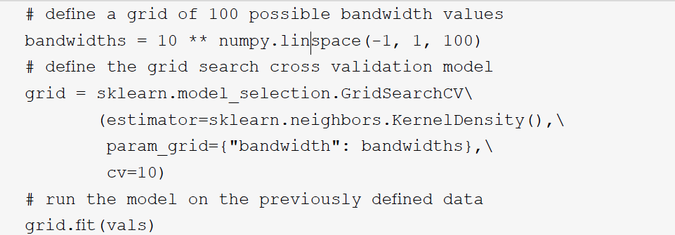

Obtenemos el siguiente output:

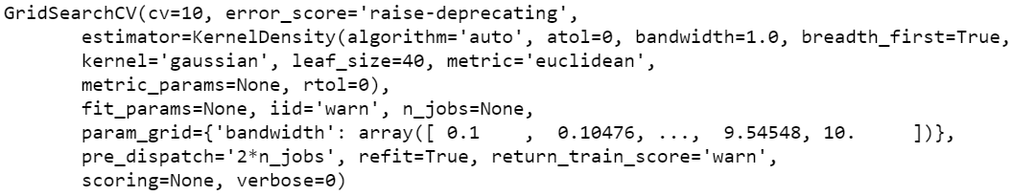

2. Extraemos el valor óptimo de ancho de banda del modelo. La función **best_params_** extrae del modelo los parámetros de mejor rendimiento en la grilla.

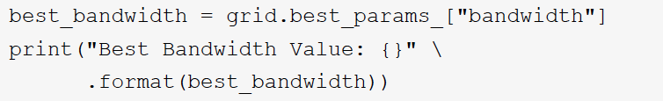

El valor de ancho de banda óptimo debe ser de aproximadamente 1,6. Podemos interpretar el valor de ancho de banda óptimo como el valor de ancho de banda que produce el máximo valor de pseudo-log-verosimilitud. Debemos tener en cuenta que dependiendo de los valores incluidos en la grilla, el valor óptimo de ancho de banda puede cambiar.

3. Trazaremos el histograma de los datos de la muestra superpuestos por las densidades verdaderas y estimadas. En este caso, la densidad estimada será la densidad estimada óptima:

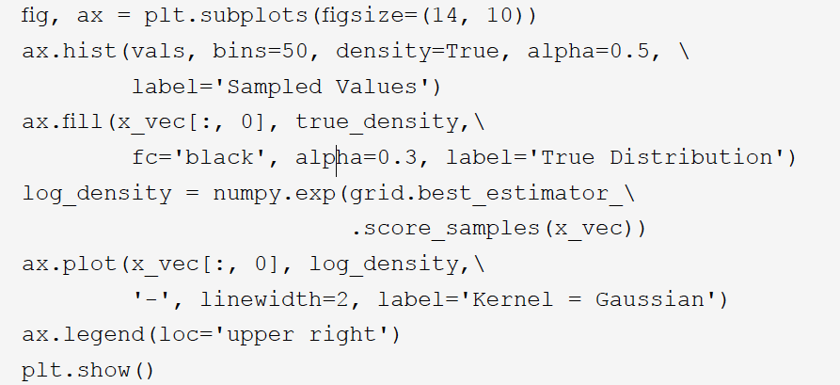

Obtendremos el siguiente resultado:

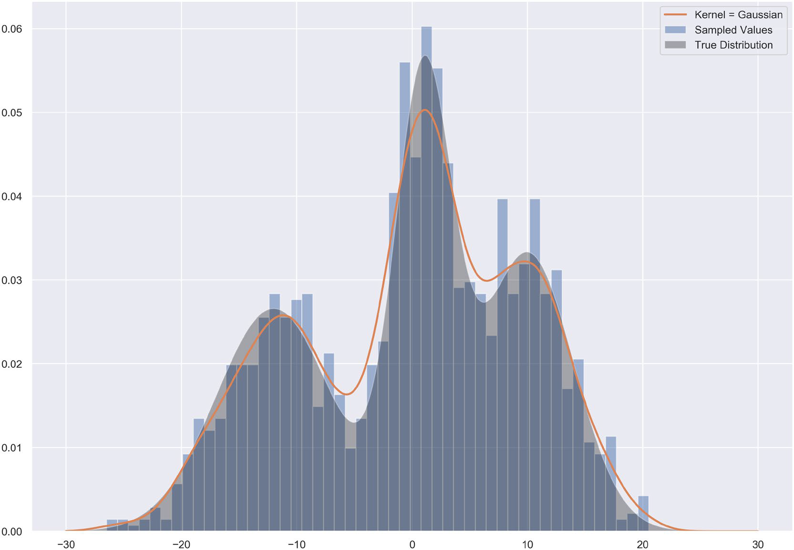

En este histograma, podemos ver cómo se superponen la densidad real y la estimada óptima. La densidad estimada no está ni sobre ni insuficientemente ajustada en ningún grado perceptible y definitivamente captura los tres grupos. Podríamos decir que se ajusta mejor a la densidad real, pero esta es solo una densidad estimada generada por un modelo que está limitado por el conjunto de datos proporcionados.

Continuemos entonces con la segunda pregunta: ¿qué es la función del kernel y qué papel juega?

FUNCION DE KERNEL

El otro parámetro que queremos establecer es la función de kernel. El kernel es una función no negativa que controla la forma de la densidad. Al igual que los modelos temáticos, estamos trabajando en un entorno no negativo porque no tiene sentido tener verosimilitudes o probabilidades negativas. La función de kernel controla la forma de la densidad estimada, ponderando los puntos de forma sistemática. Esta metodología sistemática de ponderación es bastante simple. Los valores de los datos que están muy cerca de muchos otros valores de datos se ponderan hacia arriba, mientras que los valores de los datos que están solos o lejos de otros valores de datos se ponderan hacia abajo. Los valores de datos ponderados hacia arriba corresponderán a puntos de mayor probabilidad en la densidad final estimada.

Podemos usar muchas funciones como kernels, pero las seis opciones más frecuentes son Gaussiana, Tophat, Epanechnikov, Exponencial, Lineal y Coseno. Cada una de estas funciones representa una forma distribucional única. Tengamos en cuenta que en cada una de las fórmulas, el parámetro *h*, representa el valor del ancho de banda:

Gaussiana: cada observación tiene un peso en forma de campana:

$$K \left(x;h\right)∝\exp{- \left(\frac{x^{2}}{2h^{2}}\right)}$$

Tophat: Cada observación tiene un peso de forma rectangular:

$$K \left(x;h\right)∝\left\{\begin{matrix}0 if \left|x\right|≥h \\ \frac{1}{2h} if \left|x\right|<h\end{matrix}\right\}$$

Epanechnikov: Cada observación tiene un peso en forma de montículo:

$$K \left(x;h\right)∝ 1-\frac{x^{2}}{h^{2}}$$

Exponencial: Cada observación tiene un peso de forma triangular. Los lados del triangulo son cóncavos:

$$K \left(x;h\right)∝\exp\left(-\frac{|h|}{h}\right)$$

Lineal: Cada observación tiene un peso de forma triangular:

$$K \left(x;h\right)∝\left\{1- \begin{matrix}0 if \left|x\right|≥h \\ \frac{x}{h} if \left|x\right|<h\end{matrix}\right\}$$

Coseno: Cada observación tiene un peso en forma de montículo. Esta forma de montículo es más estrecha en la parte superior que el kernel de Epanechnikov:

$$K \left(x;h\right)∝ \left\{1- \begin{matrix}0 if \left|x\right|≥h \\ \cos{\frac{πx}{2h}} if \left|x\right|<h\end{matrix}\right\}$$

A continuación podemos ver las formas de distribución de las seis funciones del kernel:

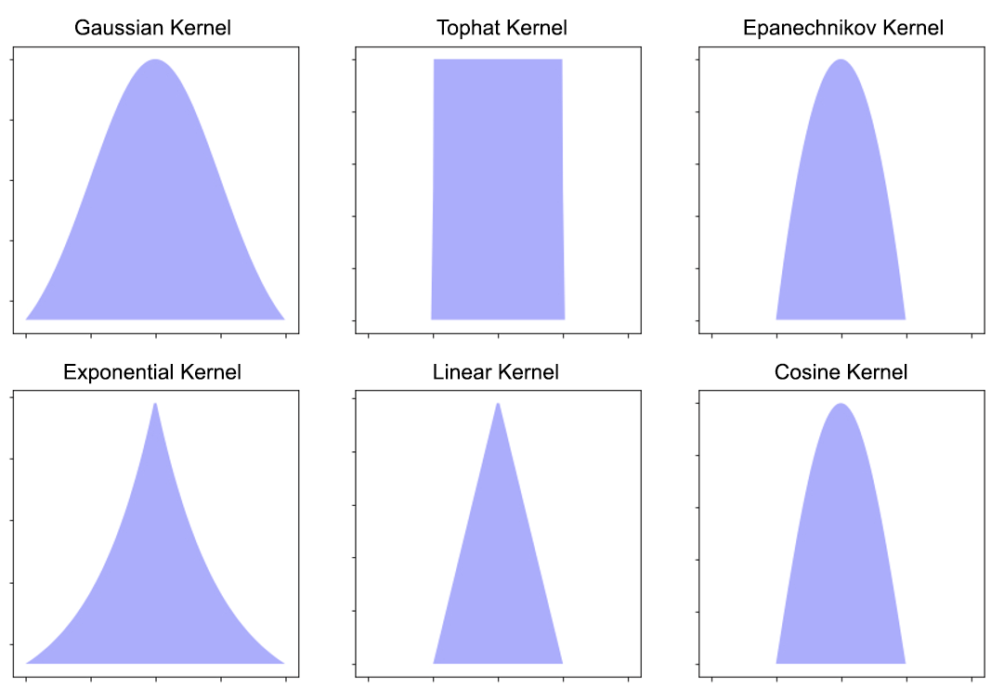

La elección de la función del kernel no es completamente insignificante, pero definitivamente no es tan importante como la elección del valor del ancho de banda. Un curso de acción razonable sería usar el kernel gaussiano para todos los problemas de estimación de densidad, que es lo que haremos en los siguientes ejercicios y actividades.

EJERCICIO 9.03: EL EFECTO DE LA FUNCION DE KERNEL

Demostraremos cómo la elección de la función de kernel afecta la calidad de la estimación de la densidad. Al igual que como hicimos cuando exploramos el efecto del valor del ancho de banda, mantendremos todos los demás parámetros constantes, usaremos los mismos datos generados en los dos primeros ejercicios y ejecutaremos seis modelos diferentes de estimación de la densidad del kernel usando las seis funciones del kernel especificadas anteriormente. Deben notarse diferencias claras entre las seis densidades estimadas, pero estas diferencias deben ser un poco menos dramáticas que las diferencias entre las densidades estimadas utilizando los diferentes valores de ancho de banda.

1. Definamos una lista de tuplas en la misma línea que la que definimos anteriormente. Cada tupla incluye los índices de fila y columna del sub-gráfico y la función de kernel que usaremos para crear la estimación de densidad:

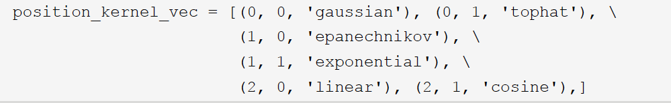

2. Ajustemos y representemos gráficamente seis modelos de estimación de densidad de kernel usando una función de kernel diferente para cada uno. Para comprender realmente las diferencias entre las funciones de kernel, estableceremos el valor del ancho de banda en el valor de ancho de banda óptimo que se encuentra en el Ejercicio 9.02, Selección del ancho de banda óptimo mediante la búsqueda en grilla y no lo ajustaremos:

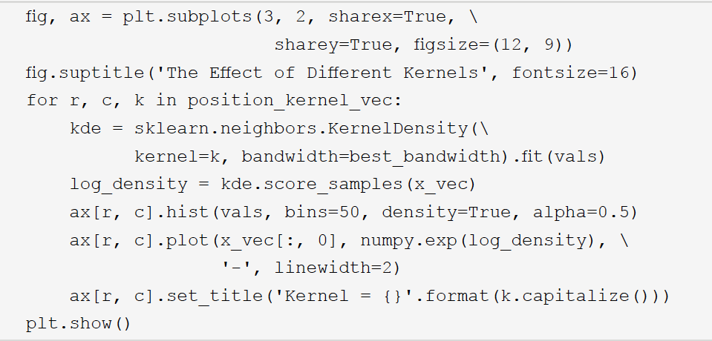

Obtendremos el siguiente resultado:

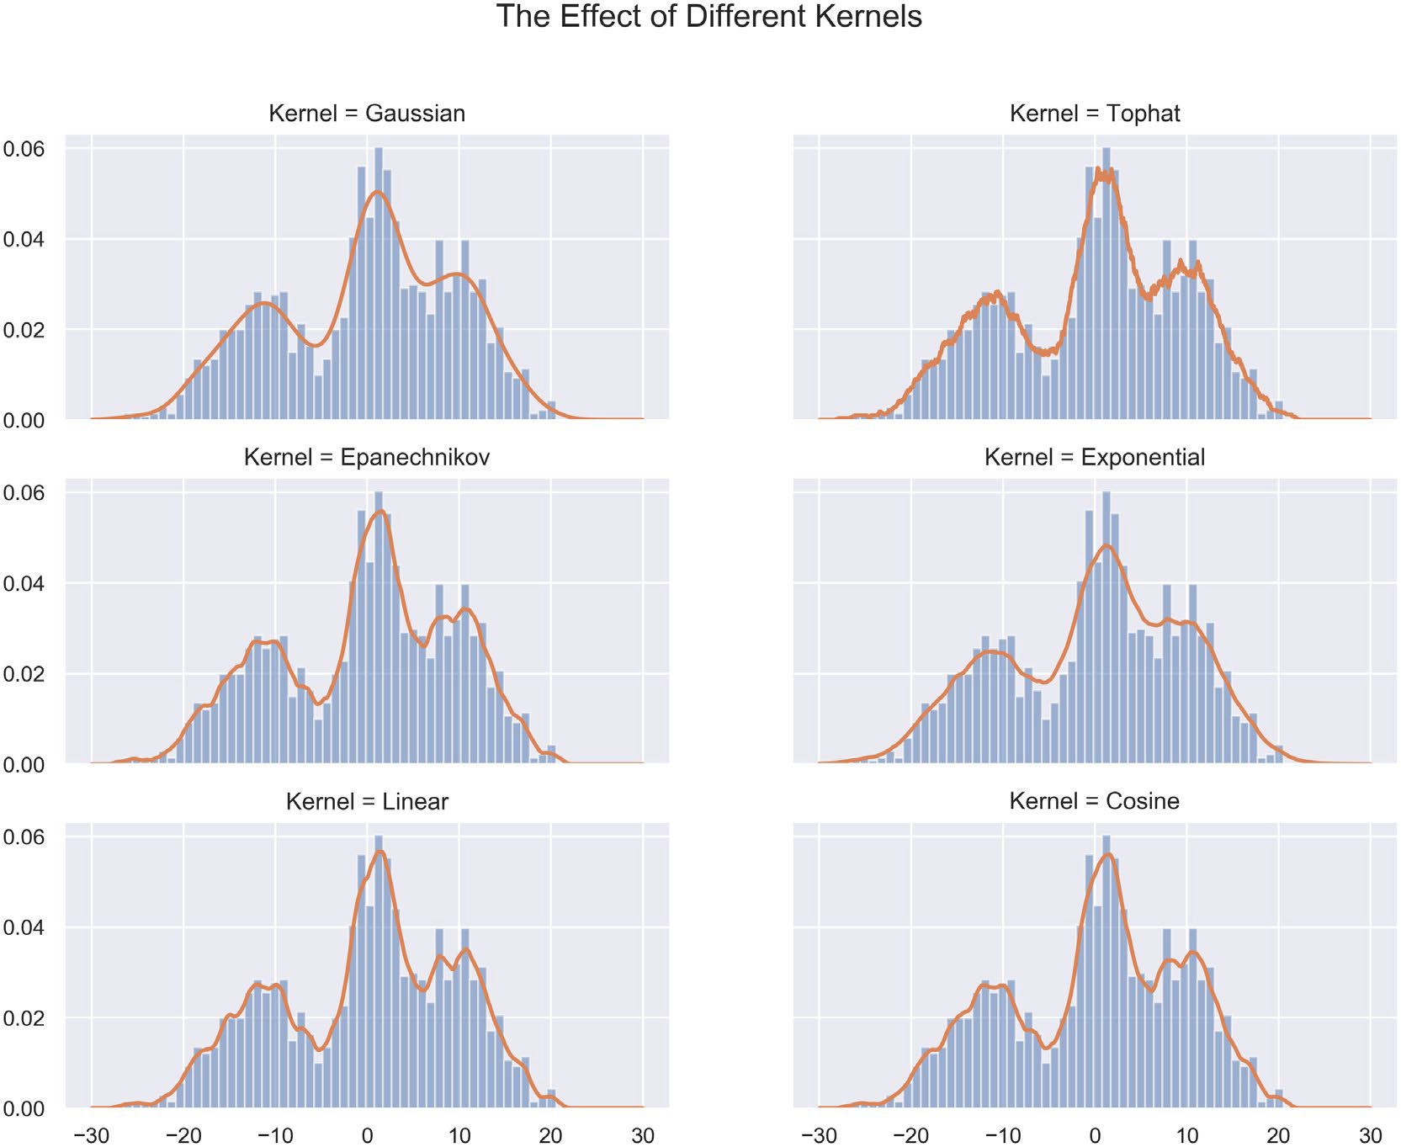

De las seis funciones de kernel, el kernel gaussiano produjo la densidad estimada más razonable. Observemos que la diferencia entre las densidades estimadas con diferentes kernels es menor que la diferencia entre las densidades estimadas con diferentes valores de ancho de banda. Esto condice con la afirmación anterior de que el valor del ancho de banda es el parámetro más importante y debe ser el foco durante el proceso de construcción del modelo.

DERIVACION DE LA ESTIMACION DE LA DENSIDAD DE KERNEL

Mantengamos la derivación matemática formal en favor de la derivación popular por intuición. La estimación de la densidad de kernel convierte cada valor de los datos de la muestra en su propia distribución, cuyo ancho está controlado por el valor del ancho de banda. Luego, las distribuciones individuales se suman para crear la estimación de densidad deseada. Este concepto es bastante fácil de demostrar; sin embargo, antes de hacer eso en el siguiente ejercicio, trataremos de pensarlo de manera abstracta. Para las regiones geográficas que contienen muchos valores de datos de muestra, las densidades individuales se superpondrán y, a través del proceso de suma de esas densidades, crearán puntos de mayor probabilidad en la densidad estimada. De manera similar, para las regiones geográficas que contienen pocos o ningún valor de los datos de muestra, las densidades individuales no se superpondrán y, por lo tanto, corresponderán a puntos de menor probabilidad en la densidad estimada.

EJERCICIO 0.04: SIMULACIÓN DE LA DERIVACION DE LA ESTIMACION DE LA DENSIDAD DE KERNEL

Nuestro objetivo es demostrar el concepto de sumar distribuciones individuales para crear una densidad estimada general para una variable aleatoria. Estableceremos el concepto de manera incremental comenzando con un valor de los datos de muestra y luego trabajaremos con varios valores de los datos de muestra. Además, aplicaremos diferentes valores de ancho de banda, por lo que nuestra comprensión del efecto del valor del ancho de banda en estas densidades individuales se solidificará aún más.

1. Definiremos una función que evaluará la distribución normal con Hotspot Analysis. Los valores de entrada serán la grilla que representa el rango de la variable aleatoria, **X**, el valor de los datos muestreado, **m**, y el ancho de banda, **b**:

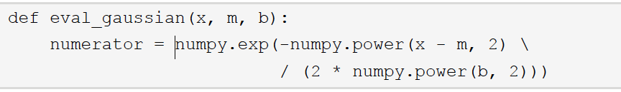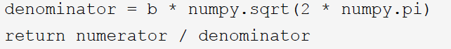

2. Trazaremos un solo valor de los datos de muestra como un histograma y como una densidad individual con valores de ancho de banda variables:

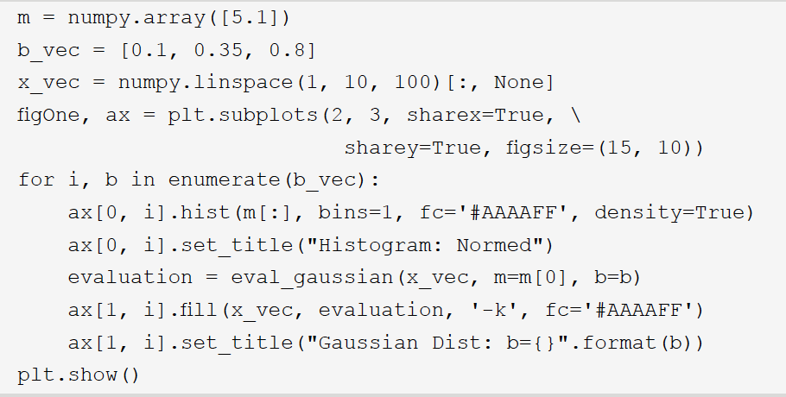

Obtendremos los siguientes resultados:

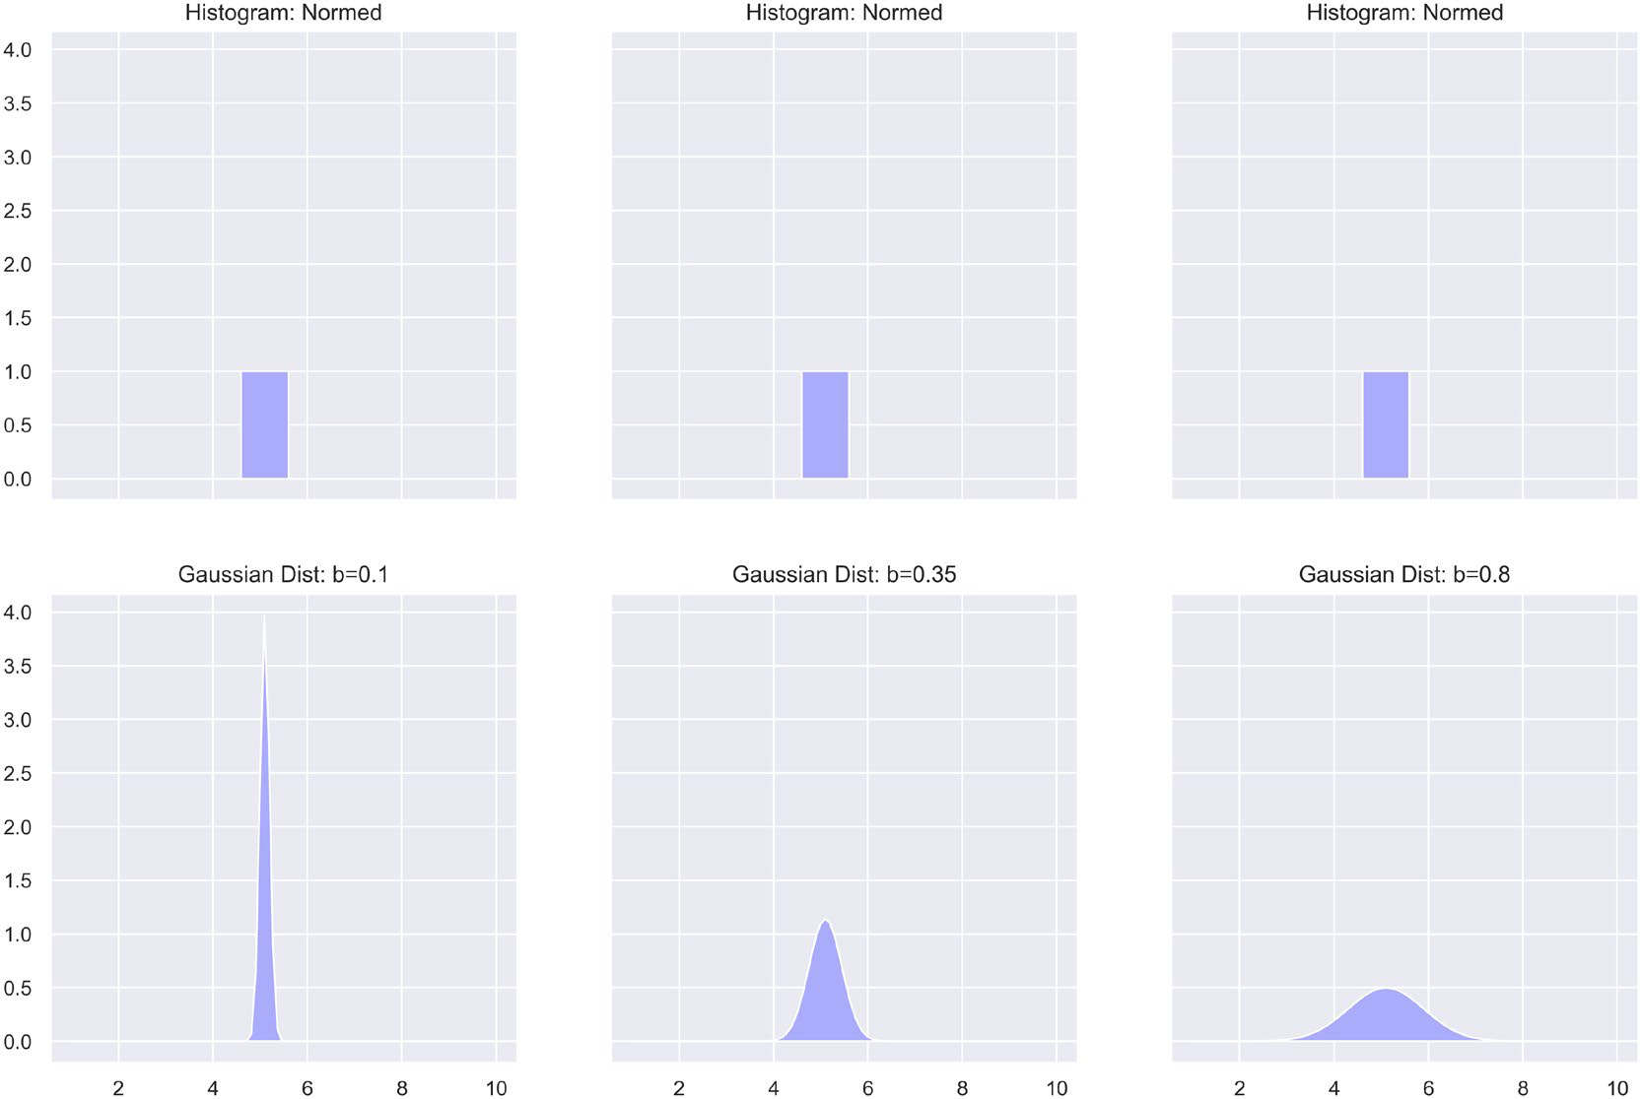

Aquí vemos lo que ya se ha establecido: los valores de ancho de banda más bajos producen densidades muy estrechas que tienden a sobre ajustar los datos.

3. Reproduciremos el trabajo que hicimos en el Paso 2, pero ahora lo escalaremos a 16 valores de los datos:

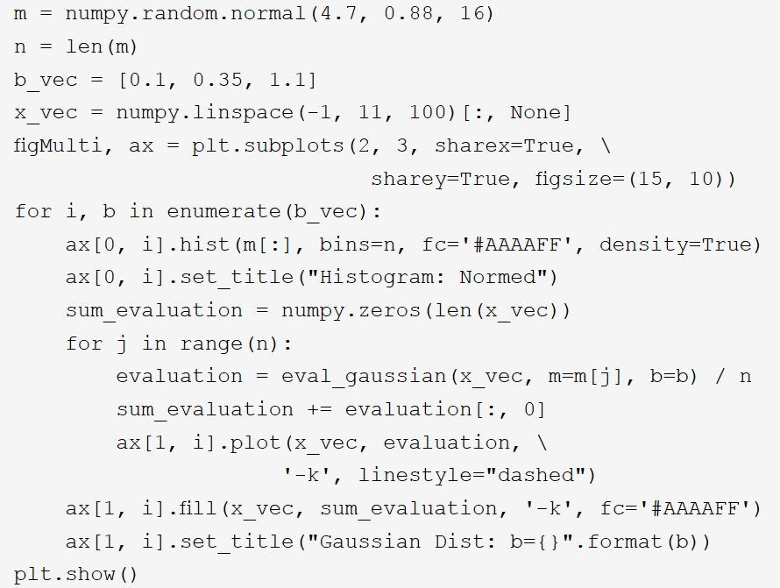

Obtendremos el siguiente resultado:

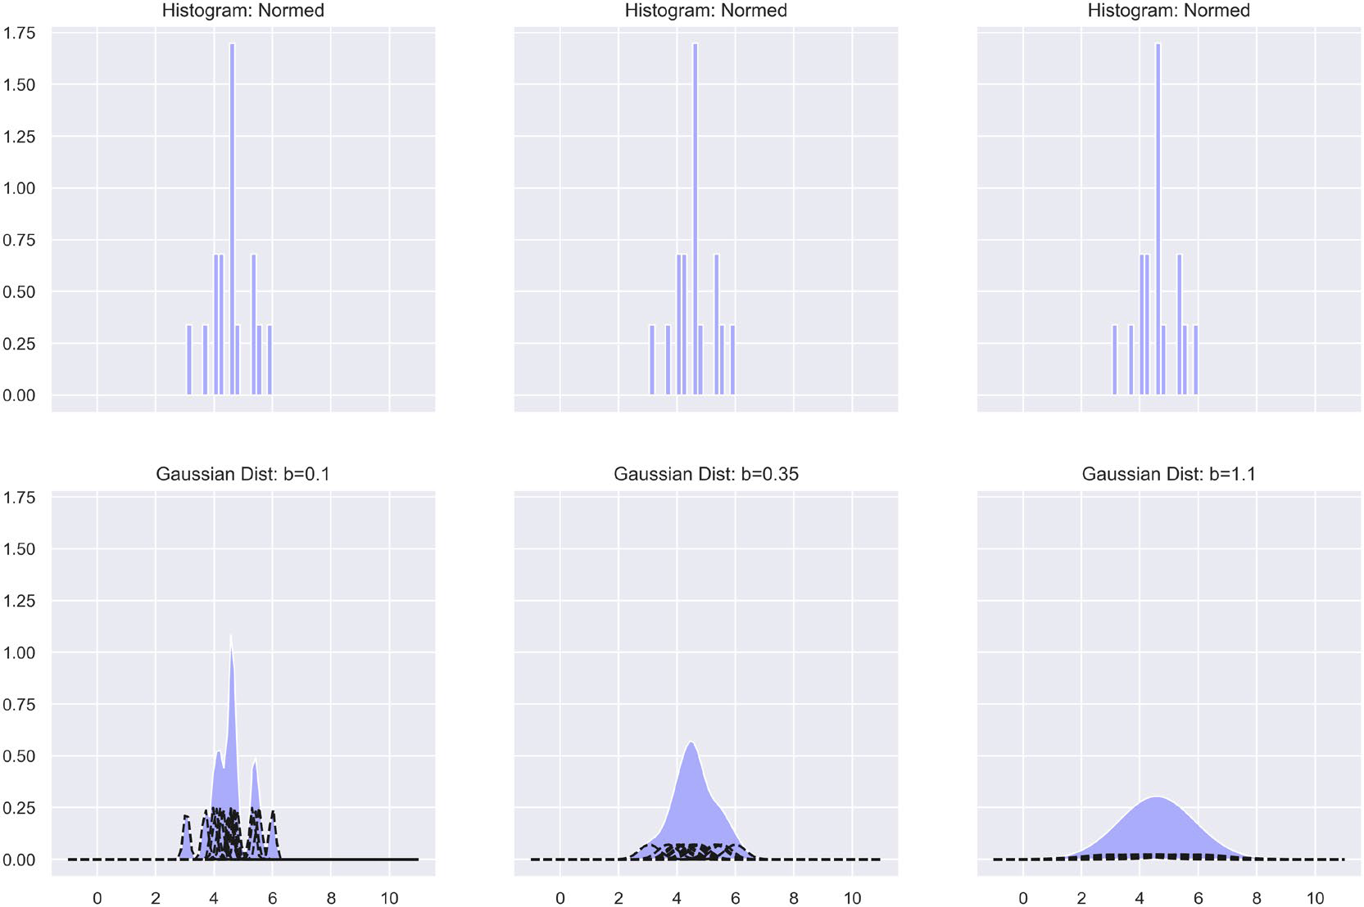

Una vez más, como esperábamos, la gráfica que utiliza el valor de ancho de banda más pequeño presenta una densidad estimada muy sobre ajustada. Es decir, la densidad estimada captura todo el ruido en los datos de muestra. De estas tres densidades, la segunda, donde el valor del ancho de banda se fijó en 0,35, es la más razonable.

ACTIVIDAD 9.01: ESTIMACION DE LA DENSIDAD EN UNA DIMENSION

Generaremos algunos datos de muestra falsos y estimaremos la función de densidad utilizando la estimación de densidad de kernel. Optimizaremos el valor del ancho de banda utilizando la validación cruzada de búsqueda de grilla. El objetivo es que comprendamos esta útil metodología ejecutando el modelo en un caso unidimensional simple.

Imaginemos que los datos de muestra que crearemos describen el precio de las viviendas en un estado de los Estados Unidos. Ignoremos ,por ahora, los valores en los siguientes datos de muestra. La pregunta es, ¿cómo es la distribución de los precios de la vivienda? ¿Podemos

extraer la probabilidad de que una casa tenga un precio que caiga en algún rango específico? Estas preguntas y más se pueden responder mediante la estimación de la densidad del kernel.

Estos son los pasos que debemos seguir:

1. Abrir un nuevo cuaderno e instalar todas las librerías necesarias.

2. Muestrear 1000 puntos de datos de la distribución normal estándar. Sumar 3,5 a cada uno de los últimos 625 valores de la muestra (es decir, los índices entre 375 y 1.000). Establecer un estado aleatorio de 100 usando **numpy.random.RandomState** para garantizar los mismos valores muestreados y luego generar aleatoriamente los puntos de datos usando la llamada **rand.randn(1000)**.

3. Trazar los datos de muestra de 1000 puntos como un histograma y agregar un diagrama de dispersión debajo.

4. Definir una grilla de valores de ancho de banda. Luego, definir y ajustar un algoritmo de validación cruzada de búsqueda de grilla.

5. Extraer el valor de ancho de banda óptima.

6. Volver a trazar el histograma del Paso 3 y superponer la densidad estimada.

Obtendremos estos resultados:

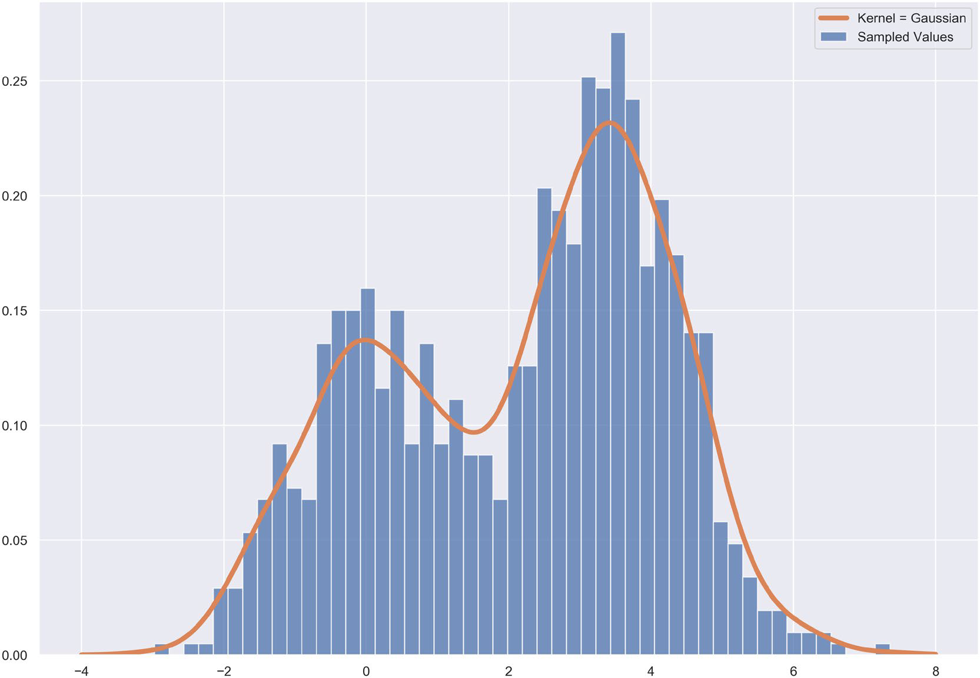

ANÁLISIS DE PUNTOS CALIENTES

Entendemos como puntos calientes a las áreas de mayor concentración de puntos de datos, como por ejemplo, vecindarios particulares donde la tasa de criminalidad es anormalmente alta o franjas del país que se ven afectadas por una cantidad de tornados superior al promedio. El análisis de puntos calientes es el proceso de encontrar estos puntos calientes, en caso de que existan, en una población utilizando los datos muestreados. Este proceso generalmente se realiza aprovechando la estimación de la densidad de kernel.

Podemos describir el análisis de puntos calientes en 4 pasos de alto nivel:

1. **Recopilar los datos**: los datos deben incluir las ubicaciones de los objetos o eventos. Como mencionamos brevemente, la cantidad de datos necesarios para ejecutar y lograr resultados procesables es relativamente flexible. El estado óptimo es tener un conjunto de datos de muestra que sea representativo de la población.

2. **Identificar el mapa base**: identificar qué mapa base se adaptaría mejor a las necesidades analíticas y de presentación del proyecto. En este mapa base, se superpondrán los resultados del modelo, de modo que las ubicaciones de los puntos calientes se puedan articular fácilmente en términos mucho más digeribles, como ciudad, barrio o región.

3. **Ejecutar el modelo**: en este paso, selecciona y ejecuta una o varias metodologías de extracción de patrones espaciales para identificar los puntos calientes. Para nosotros, este método será una estimación de la densidad de kernel.

4. **Crear la visualización**: los mapas de puntos calientes se generan superponiendo los resultados del modelo en el mapa base para respaldar las preguntas comerciales pendientes.

Uno de los principales problemas con el análisis de puntos calientes, desde el punto de vista de la practicidad, es que la importancia estadística de un punto caliente no es particularmente fácil de determinar. La mayoría de las preguntas sobre la significancia estadística giran en torno a la existencia de puntos calientes. Es decir, ¿las fluctuaciones en la probabilidad de ocurrencia realmente equivalen a fluctuaciones estadísticamente significativas? Es importante tener en cuenta que no se requiere significancia estadística para realizar la estimación de la densidad de kernel y que no trataremos con la significancia en absoluto en el futuro.

Si bien el término punto caliente se reserva tradicionalmente para describir un cluster de valores de datos de ubicación, no se limita a los datos de ubicación. Cualquier tipo de datos puede tener puntos calientes independientemente de si se denominan o no puntos calientes. Luego modelaremos algunos datos que no son de ubicación para encontrar puntos calientes, que serán regiones del espacio de características que tienen una probabilidad alta o baja de ocurrencia.

EJERCICIO 9.05: CARGA DE DATOS Y MODELADO CON SEABORN

En este ejercicio, usaremos librería **seaborn** para ajustar y visualizar los modelos de estimación de densidad kernel. Esto lo podemos hacer tanto en datos de ubicación como los de no ubicación. Nuestro primer paso será cargar los datos, que es el conjunto de datos de vivienda de California que viene con **sklearn**, que se proporcionaron en formato csv. Para ello, debemos descargar el archivo del repositorio de GitHub y guardarlo en nuestro computador.

Este conjunto de datos, tomado del censo de los Estados Unidos en 1990, describe la situación de la vivienda en California durante ese tiempo. Una fila de datos describe un grupo de bloques censales. La definición de un grupo de bloques censales es irrelevante para este ejercicio, por lo que omitiremos la definición aquí a favor de una codificación y un uso de modelos más prácticos. Debemos tener en cuenta que todas las variables se agregan al bloque censal. Por ejemplo, MedInc es el ingreso medio de los hogares en cada bloque censal. Información adicional sobre este conjunto de datos está disponible en https://scikit-learn.org/stable/

datasets/index.html#california-housing-dataset.

1. Comencemos por cargar el conjunto de datos de viviendas de California mediante **california_housing.csv**. Luego, imprimiremos las primeras cinco filas de datos:



Obtendremos los siguientes resultados:

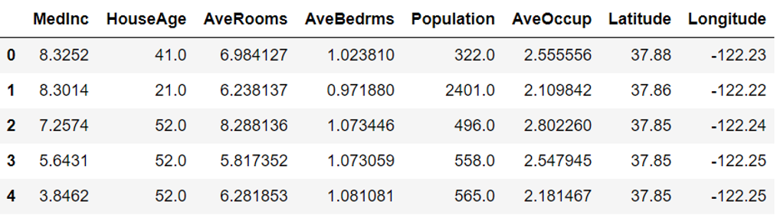

2. Filtraremos los datos en la función **HouseAge**, que es la edad promedio de cada hogar de cada bloque censal. Mantendremos sólo las filas con **HouseAge** menor o igual a 15 y nombre de los datos **dfLess15**. Luego, imprimiremos las primeras cinco filas de datos, y reduciremos el los datos a sólo la longitud y características de latitud:

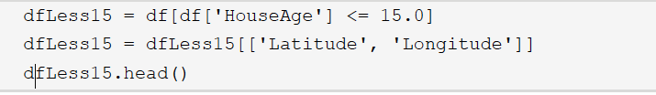

Obtendremos el siguiente resultado:

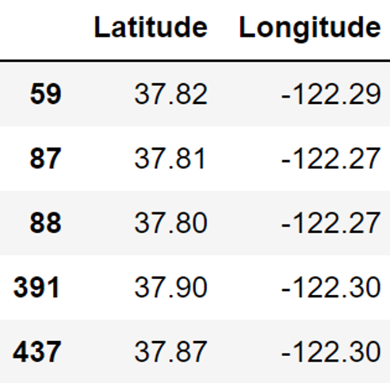

3. Usaremos **seaborn** para ajustar y visualizar el modelo de estimación de densidad de kernel que construimos en los puntos de datos de longitud y latitud. Hay cuatro entradas al modelo que corresponden los nombres de las dos columnas sobre las que sobre la cual queremos calcular la densidad (es decir, la longitud y la latitud); los datos a los que pertenecen las columnas ,y el método de estimación de densidad (es decir, el de estimación de densidad de kernel):



Obtendremos el siguiente resultado:

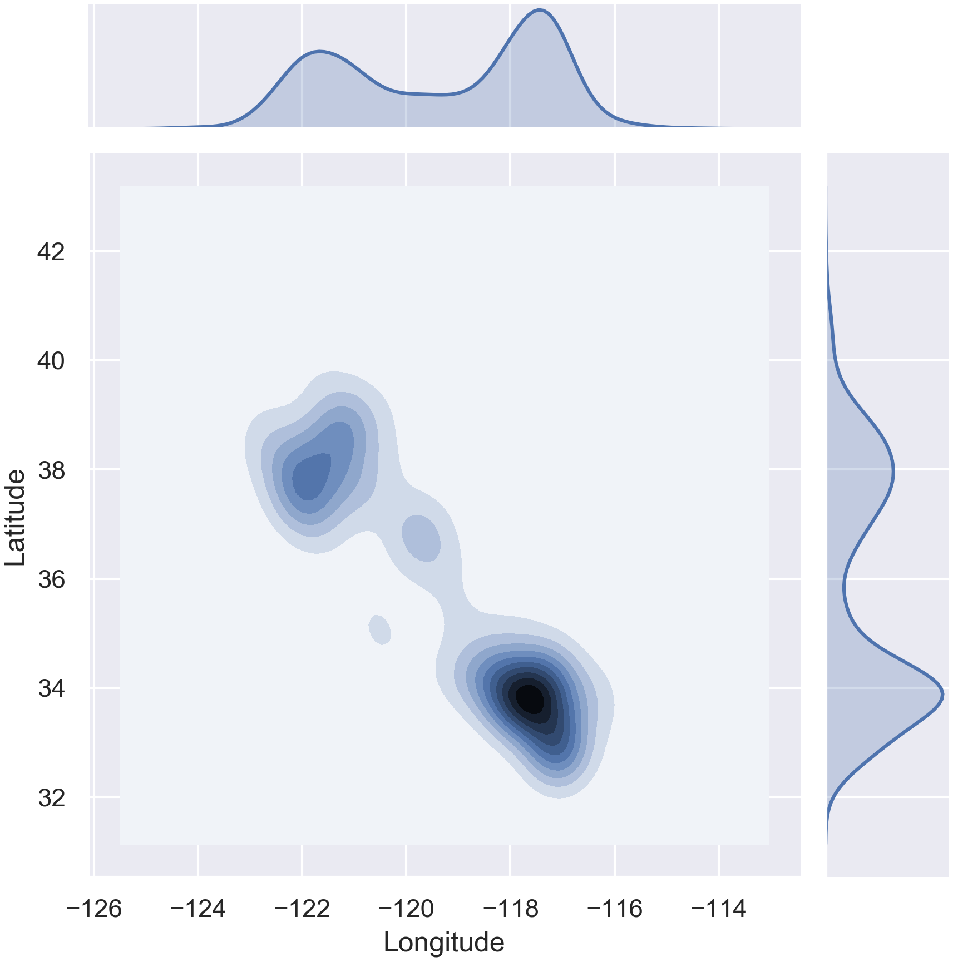

Podemos ver en el gráfico tanto la densidad estimada bidimensional como las densidades marginales para el conjunto de datos dfLess15.

Si superponemos estos resultados en un mapa de California, veremos que los puntos calientes son el sur de California (incluidos Los Ángeles y San Diego), el área de la bahía (incluye San Francisco) y, en menor medida, el área conocida como el valle central. Una ventaja de este gráfico marítimo es que obtenemos la densidad estimada bidimensional y las densidades marginales tanto para la longitud como para la latitud.

4. Crearemos otros datos filtrados basandonos en la función **HouseAge**. Esta vez sólo usaremos las filas con **HouseAge** mayor que 40 y nombre de datos **dfMore40.** Además, eliminaremos todas las columnas que no sean longitud y latitud. Luego, imprimiremos las primeras cinco filas de datos:

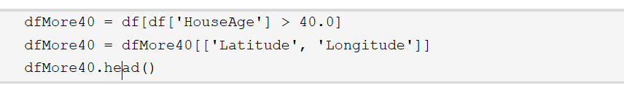

Obtendremos los siguientes resultados:

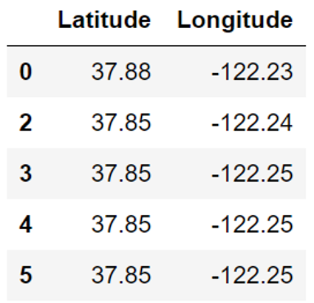

5. Repetiremos el proceso del paso 3, pero usando estos nuevos datos:



Obtendremos los siguientes resultados:

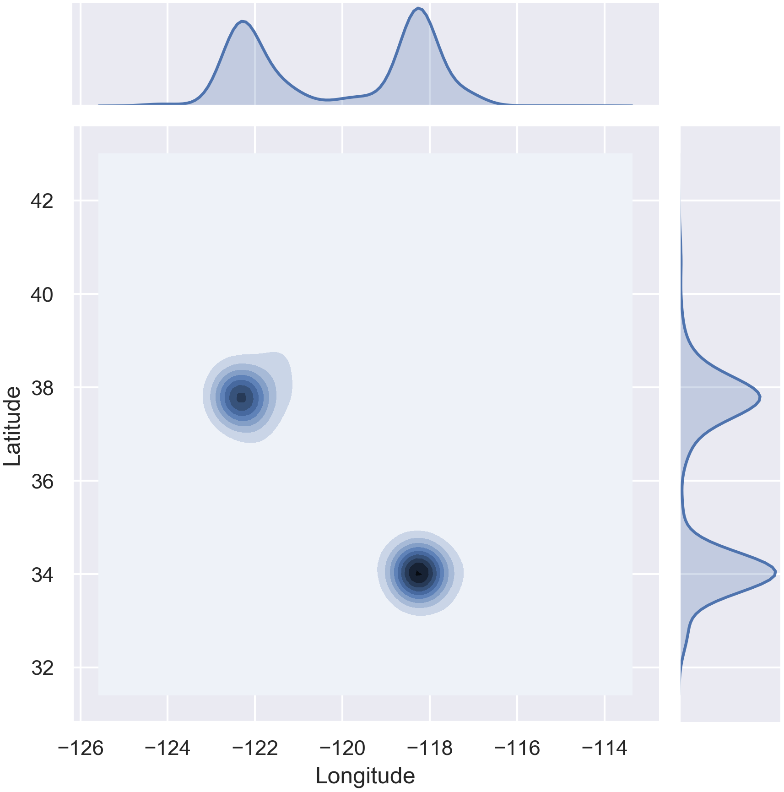

Este gráfico tiene tanto la densidad estimada bidimensional como las densidades marginales del conjunto de datos dfMore40.

Podemos observar como la densidad estimada es mucho más compacta debido a que los datos se agruparon casi por completo en dos áreas. Esas áreas son Los Ángeles y el área de la bahía. Si lo comparamos con el gráfico del Paso 3, notaremos que el desarrollo de viviendas se ha extendido por todo el estado. Además, los desarrollos de viviendas más nuevos ocurren con mayores frecuencias en una mayor cantidad de bloques censales.

6. Crearemos nuevamente un set datos filtrados. Esta vez sólo mantendremos las filas donde **HouseAge** es menor o igual a cinco y nombramos los datos **dfLess5**. Graficaremos **Population** and **MedInc** como un diagrama de dispersión, de la siguiente manera:

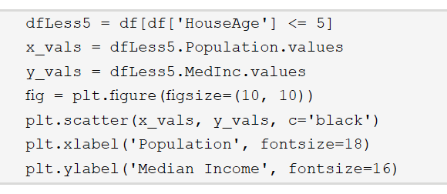

Obtendremos el siguiente resultados:

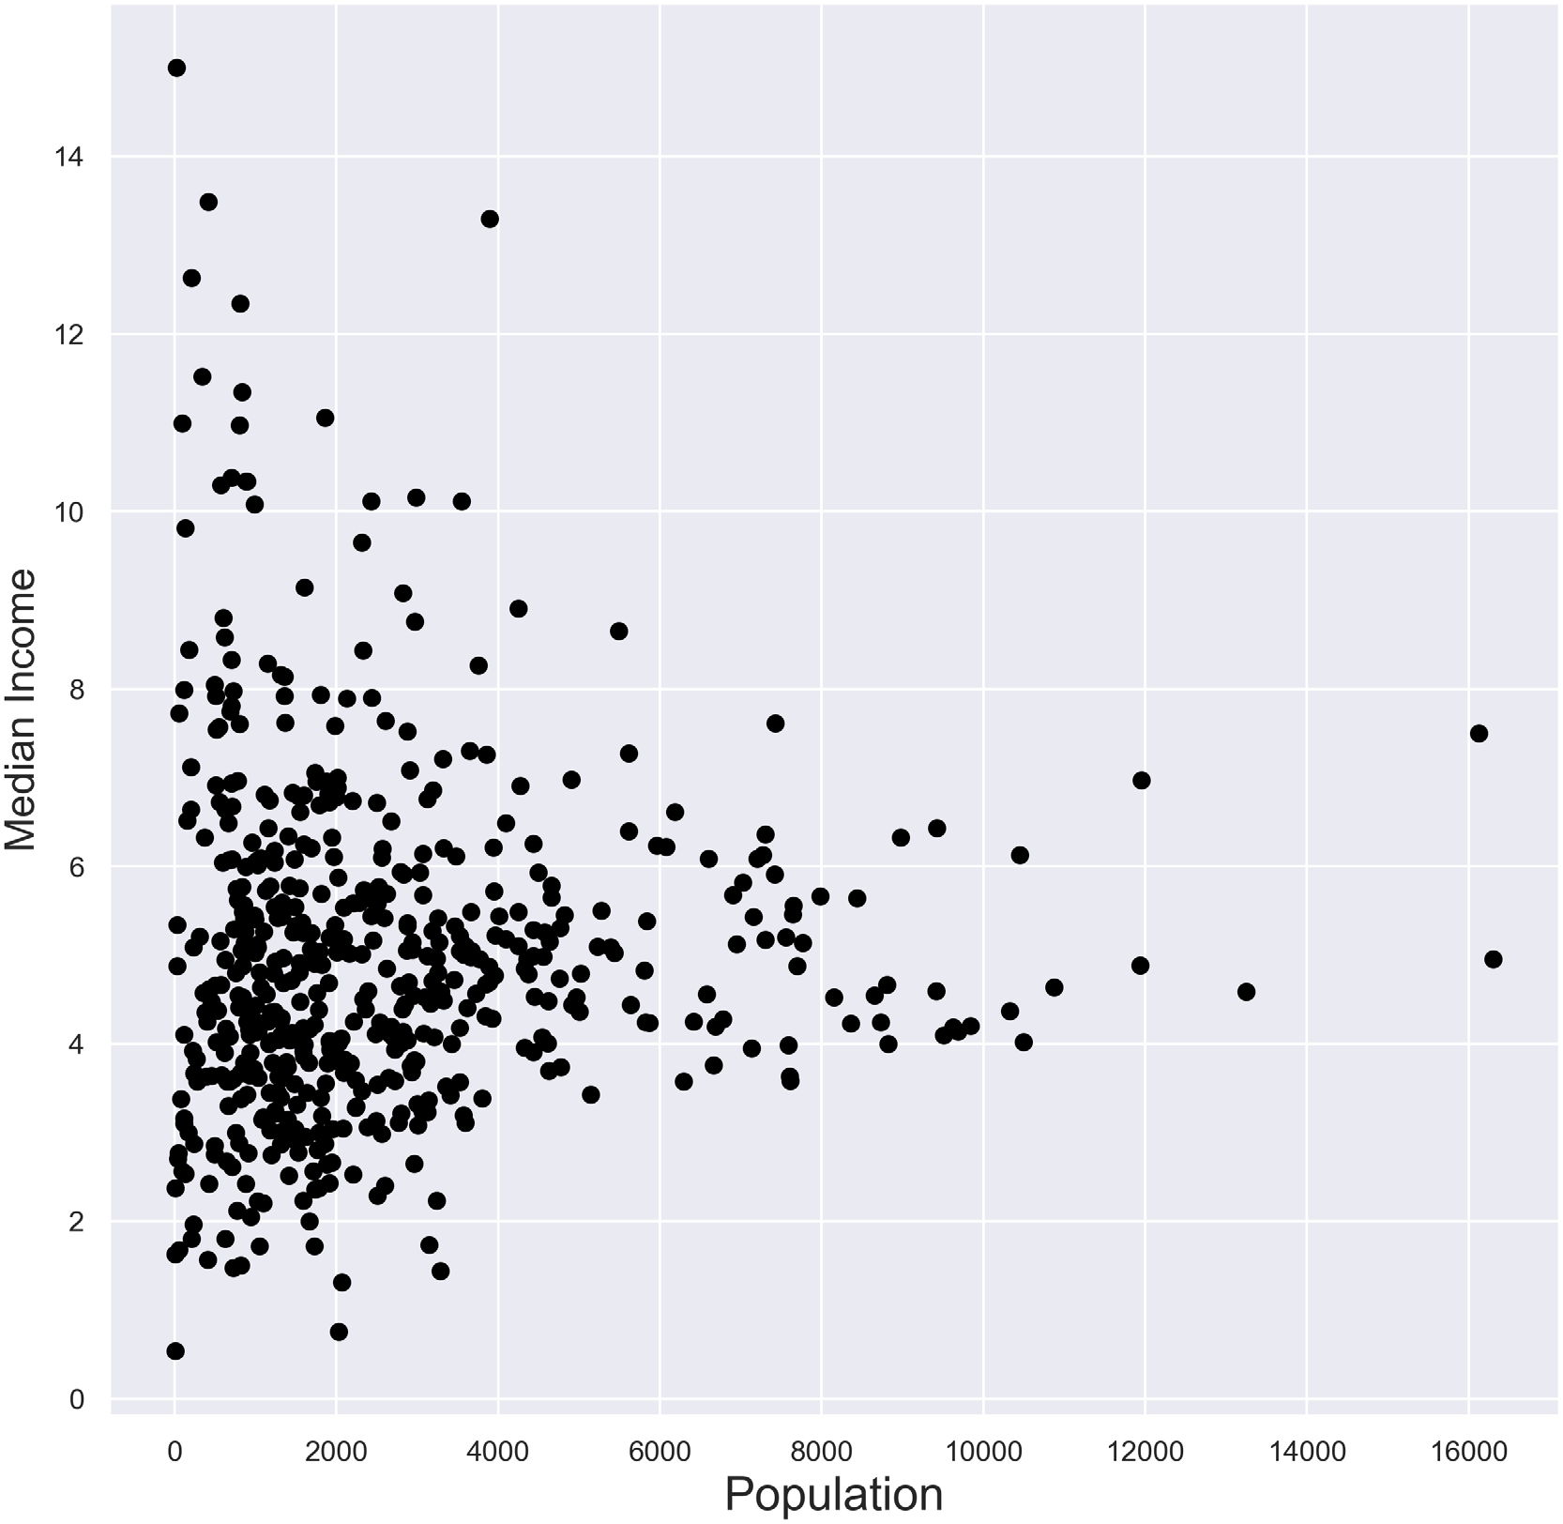

Esta es la gráfica de dispersión de la mediana de ingresos frente a la población para valores de cinco o menos en la columna **HouseAge**.

7. Usaremos otra función **seaborn** para ajustar un modelo de estimación de densidad de kernel. El ancho de banda óptimo lo encontraremos utilizando la regla de Scott. Volveremos a trazar el histograma y superpondremos la densidad estimada de la siguiente manera:

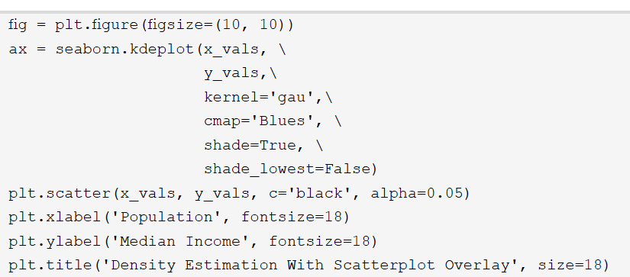

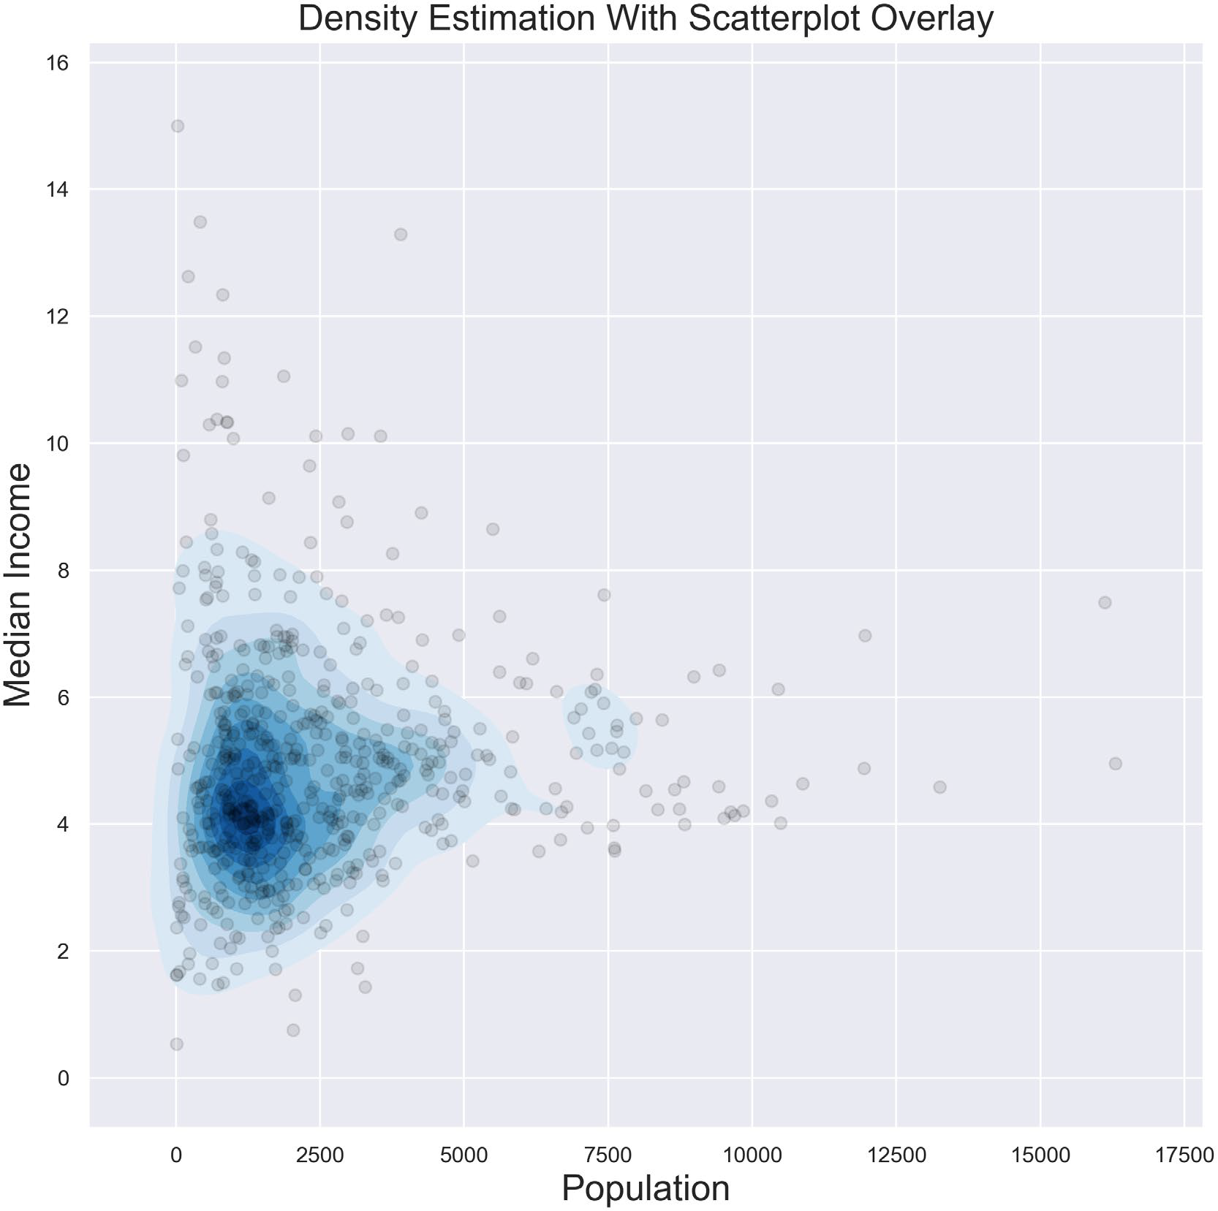

Aquí, la densidad estimada muestra que los bloques censales con poblaciones más pequeñas tienen ingresos medios más bajos con mayor probabilidad que ingresos medios altos. El objetivo de este paso es mostrar cómo podemos usar la estimación de la densidad de kernel en datos que no son de ubicación. Un gráfico como este se suele denominar gráfico de contorno.

Cuando presentamos los resultados del análisis de puntos calientes, debemos incluir algún tipo de mapa, ya que el análisis de puntos calientes generalmente se realiza en datos de ubicación. La adquisición de mapas en los que se pueden superponer las densidades estimadas no es un proceso fácil. Debido a problemas de derechos de autor, utilizaremos mapas muy básicos, llamados mapas base, en los que podemos superponer nuestras densidades estimadas.

**EJERCICIO 9.06: TRABAJANDO CON MAPAS BASE**

Este ejercicio usaremos el módulo de mapa base de **mpl_toolkits.basemaps**, una

librería cartográfica empleada para crear mapas básicos o esquemas de regiones. Estos mapas pueden tener los resultados de la estimación de la densidad de kernel superpuestos, por lo que

que podemos ver claramente dónde se encuentran los puntos de acceso.

Primero, debemos verificar si el mapa base está instalado. Ello lo logramos ejecutando **import mpl_toolkits**. Si se carga sin errores, entonces está listo y no necesitaremos realizar ninguna otra acción. Si la llamada falla, instalaremos el **basemap** usando **pip** ejecutando **python3 -m pip install basemap**. Deberíamos estar listos para comenzar después de reiniciar cualquier cuaderno ya abierto.

El objetivo de este ejercicio es que podamos remodelar y volver a trazar los datos de ubicación del Ejercicio 9.05 usando las funciones de estimación de densidad de kernel de **sklearn** y las capacidades de mapeo de **basemap**. Obtendremos los valores de longitud y latitud del set de datos filtrado llamado **dfLess15** para seguir los pasos.

1. Formaremos la grilla de ubicaciones sobre las que colocaremos la densidad estimada. La grilla de ubicaciones es el equivalente de ubicación bidimensional del vector unidimensional que define el rango de la variable aleatoria en el Ejercicio 9.01:

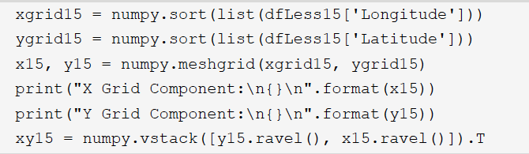

Obtendremos el siguiente resultado:

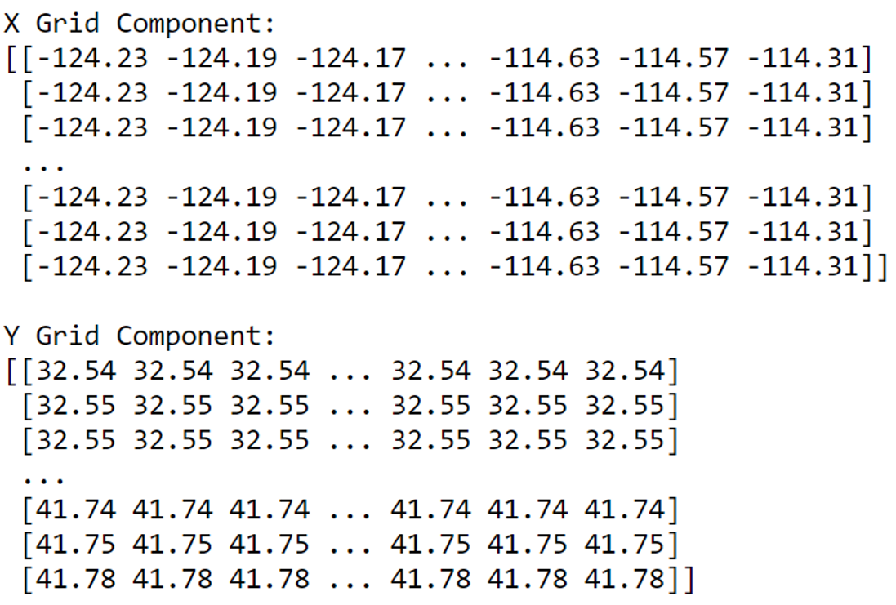

2. Definiremos y ajustaremos un modelo de estimación de densidad kernel. Estableceremos el valor del ancho de banda en 0,05. Luego crearemos valores de probabilidad para cada punto en la cuadrícula de ubicación:

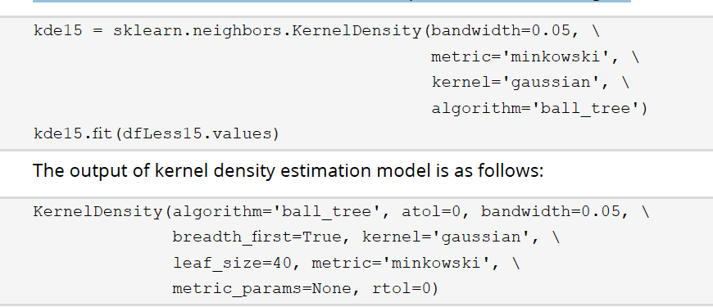

3. Ajustaremos el modelo entrenado en la grilla **xy** e imprimiremos el shape:

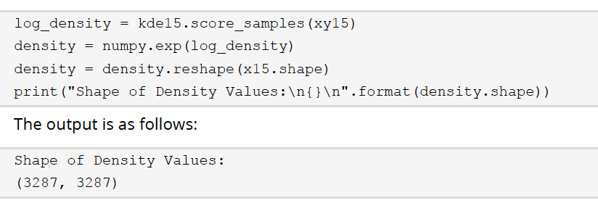

Si imprimimos la forma de los valores de probabilidad, son 3287 filas por 3.287 columnas, que son 10.804.369 valores de probabilidad. Este es el mismo número de valores en la grilla de longitud y latitud preestablecida, llamada **xy15**.

4. Crearemos un contorno de California y superpondremos la densidad estimada calculada en el Paso 2:

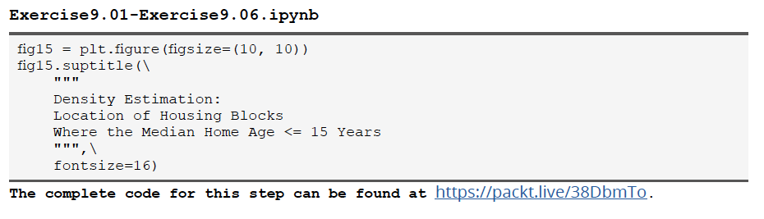

Obtendremos el siguiente resultado:

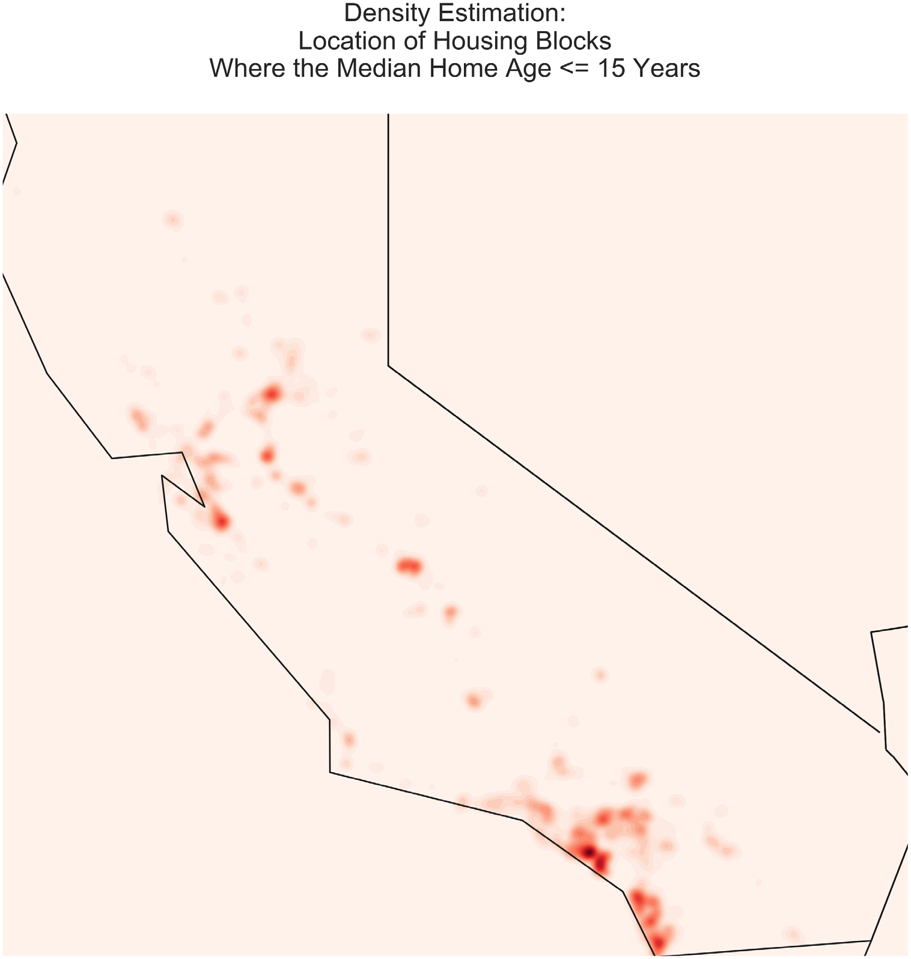

Establecimos el valor de 0,05 para sobre ajustar ligeramente los datos. Podemos ver que

en lugar de los conglomerados más grandes que componían la densidad en el Ejercicio 9.05, la densidad estimada aquí se compone de muchos racimos más pequeños. Esta densidad ligeramente sobre ajustada podría ser un poco más útil que anterior porque nos da una visión más clara de dónde están realmente ubicados los bloques censales de alta probabilidad. Una de las áreas de alta probabilidad en la densidad anterior era el sur de California, pero el sur de California es una gran zona con una enorme población y muchos municipios. Debemos tener en cuenta que al usar los resultados para decisiones comerciales, ciertos niveles de especificidad pueden ser requeridos y debemos proporcionarlos si los datos de la muestra pueden respaldar los resultados con ese nivel de especificidad o granularidad.

5. Repetiremos el paso 1m pero con un el set de datos **dfMore40:**

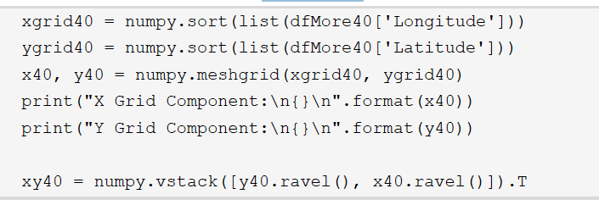

Obtendremos el siguiente resultado:

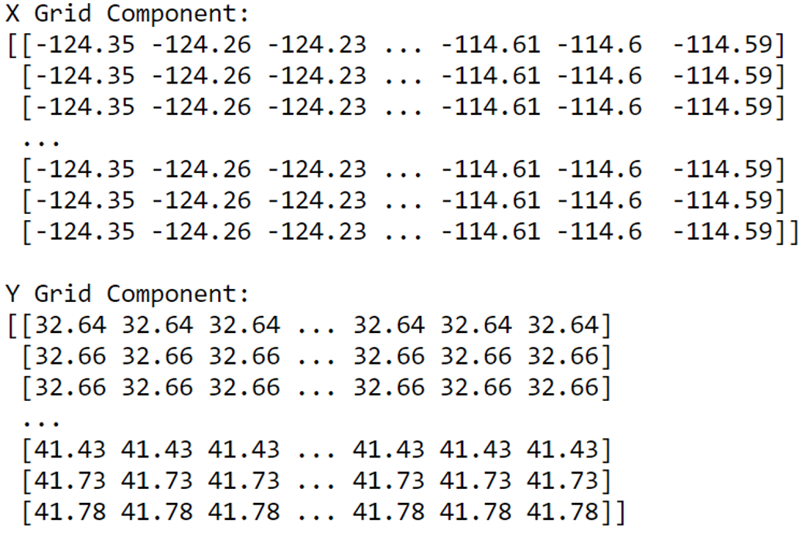

6. Repetiremos el paso 3 usando la densidad estimada en el paso 5:

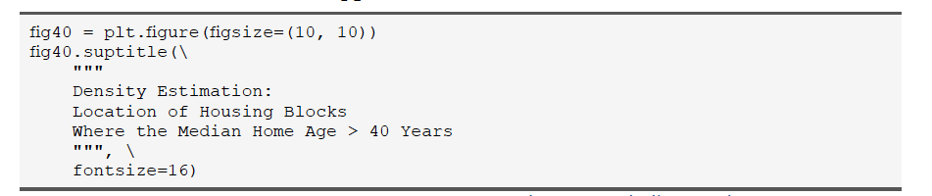

Obtendremos el siguiente resultado:

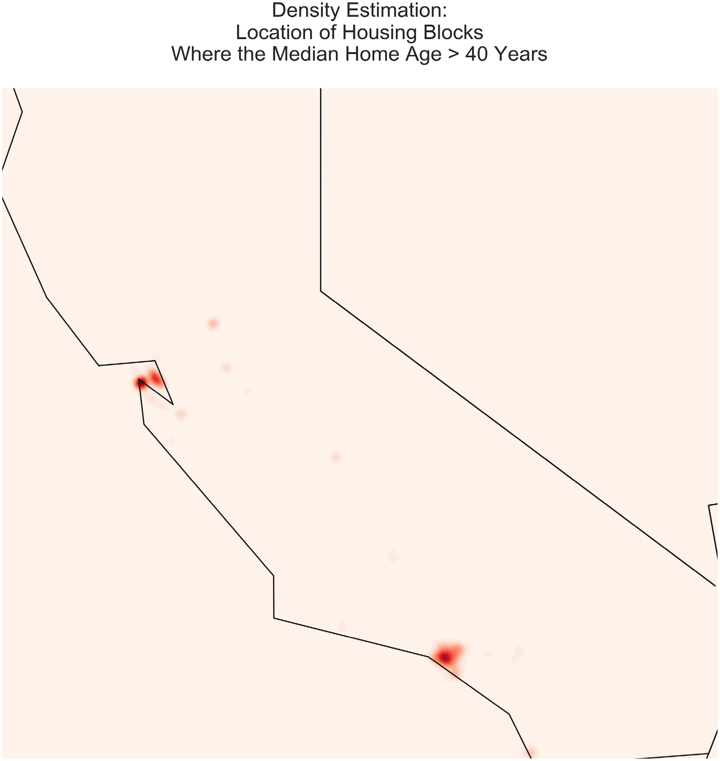

**EJERCICIO 9.02: ANÁLISIS DEL CRIMEN EN LONDRES**

Realizaremos un análisis de puntos calientes con estimación de densidad de kernel sobre datos de delincuencia de Londres de https://data.police.uk/data/. Debido a las dificultades de trabajar con datos de mapa, visualizaremos los resultados del análisis usando **seaborn**. Si creer que puedes, te invito a usar mapas.

La motivación para realizar un análisis de puntos calientes en estos datos delictivos es doble. Primero queremos determinar dónde ciertos delitos ocurren con alta probabilidad, para poder asignar los recursos policiales y lograr un máximo impacto. Luego, queremos averiguar si los puntos calientes para ciertos delitos están cambiando con el tiempo. Ambas preguntas se pueden responder utilizando la estimación de la densidad del kernel.

Estos son los pasos que seguiremos:

1. Cargar los datos del crimen. Usar la ruta donde se guardó el directorio descargado, crear una lista de las etiquetas de año y mes, usar el comando **read_csv** para cargar los archivos individuales de manera iterativa y luego concatenar estos archivos.

2. Imprimir un diagnóstico del conjunto de datos completo (seis meses) y concatenado.

3. Subdividir el marco de datos en cuatro variables (**Longitud, Latitud, Mes y Tipo de delito**).

4. Usar la función **jointplot** de **seaborn**, ajustas y visualizar tres modelos de estimación de densidad de kernel para robo de bicicletas en julio, septiembre y diciembre de 2018.

5. Repetir paso 4, esta vez usando datos de crímenes de hurto para los meses de agosto, octubre y noviembre de 2018.

6. Repetir paso 5 usando datos para crímenes asalto los meses de julio, octubre y diciembre de 2018.

Obtendremos los siguientes resultados:

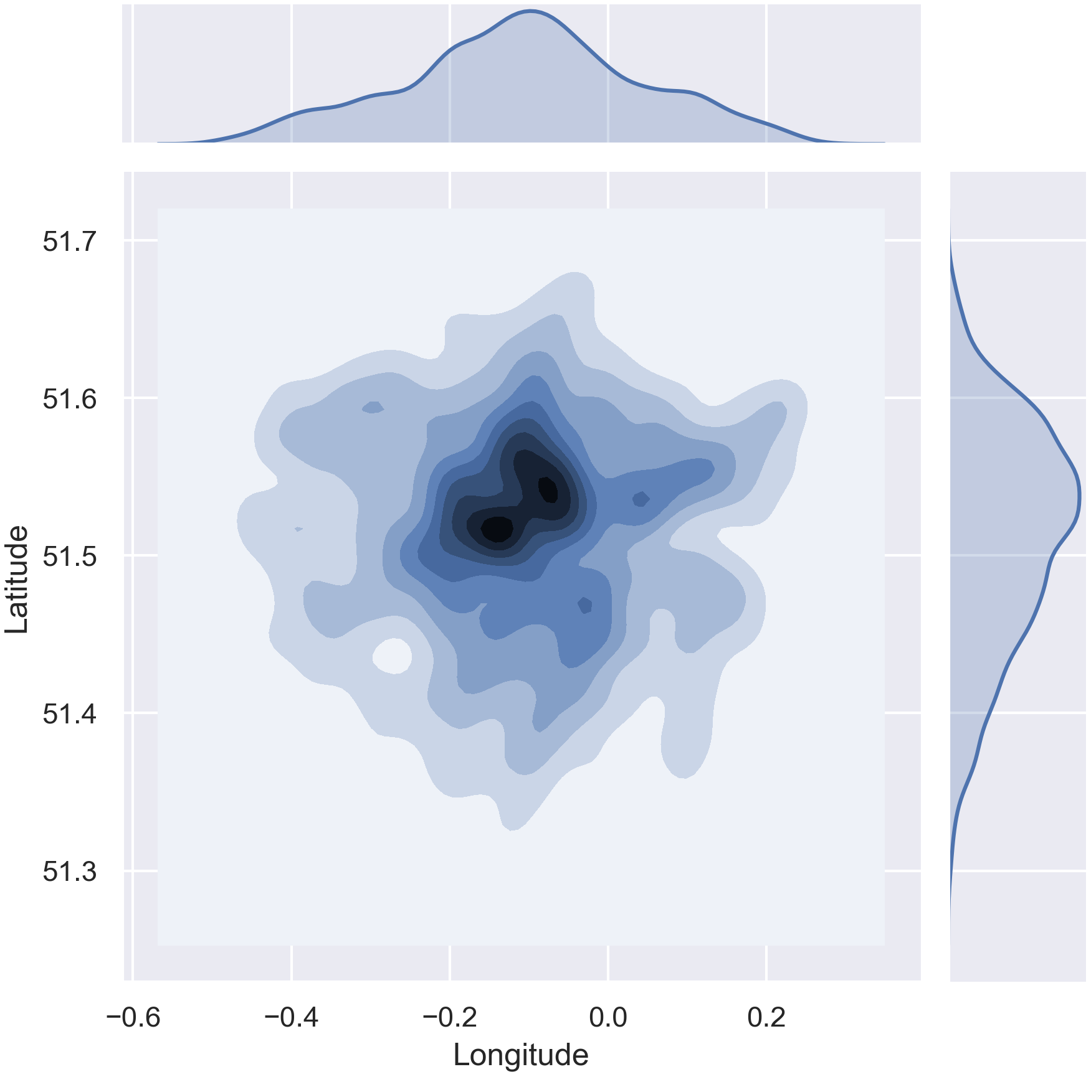

**RESUMEN**

La estimación de la densidad de kernel es una técnica estadística clásica que pertenece a la misma familia de técnicas como el histograma. Nos permite extrapolar fuera de la muestra datos para hacer percepciones y predicciones sobre la población de objetos particulares o

eventos. Esta extrapolación viene en forma de una función de densidad de probabilidad, que

nos permite leer los resultados como posibilidades o probabilidades. La calidad del modelo depende de dos parámetros: el valor del ancho de banda y la función de kernel. Como mencionamos anteriormente, la configuración de un ancho de banda óptimo es el componente clave para aprovechar la estimación de la densidad de kernel. Los anchos de banda óptimos son identificados con frecuencia mediante la validación cruzada de búsqueda en grilla con pseudo-log-verosimilitud como la métrica de puntuación. Lo que hace que la estimación de la densidad de kernel sea excelente es tanto en su simplicidad como en su aplicabilidad a tantos campos.

Muy frecuentemente podemos encontrar modelos de estimación de densidad de kernel en criminología, epidemiología, meteorología y bienes raíces, por mencionar solo algunos. Independientemente del área de negocios, la estimación de la densidad de kernel debería ser aplicable.

Entre el aprendizaje supervisado y el no supervisado, este último es sin duda la categoría de aprendizaje menos utilizada y apreciada. Pero no debería ser así. Las técnicas de aprendizaje supervisado son limitadas y la mayoría de los datos disponibles no encajan bien con la regresión y la clasificación. Si usted amplía su conjunto de habilidades para incluir técnicas de aprendizaje no supervisadas significa que podrá aprovechar diferentes conjuntos de datos, responder a problemas comerciales de formas más creativas e incluso mejorar sus modelos de aprendizaje supervisado existentes. Este cuaderno no abarca todos los algoritmos de aprendizaje no supervisados, pero sirve como un buen comienzo para despertar su interés e impulsar aprendizajes continuos.